**〈市立福星國小〉**

**校園災害防救計畫**

**【本文】**

|  |  |
| --- | --- |
| **本文共印製＿4＿份** | **持有人如下** |
| 指揮官： | 黃耀農校長 |
| 發言人： | 吳雅慧主任 |
| 防災業務負責人1： | 蘇韻葭組長 |
| 防災業務負責人2： | 張怡婷組長 |
| 防災避難箱： | 學務處 |

**中華民國113年08月30日**

# 修訂歷程

| **版本** | **修訂日期** | **防災業務核章** | **校長核章** | **防災工作會報日期** |
| --- | --- | --- | --- | --- |
| **1** | 112.08.28 |  |  | 112.08.28 |
| **2** | 112.09.04 |  |  | 112.09.04 |
| **3** | 112.10.20 |  |  | 112.10.20 |
| **4** | 113.08.20 |  |  | 113.08.20 |
| **5** |  |  |  |  |
| **6** |  |  |  |  |
| **7** |  |  |  |  |
| **8** |  |  |  |  |
| **9** |  |  |  |  |
| **10** |  |  |  |  |

註：1. 每2年至少修訂1次，本文部分文件如有變動，應修訂抽換，並於本表註記。

2. 涉及計畫本文修改，應由校長召開防災工作會報，向全體教職員工說明修改內容，並於本表註記會報日期。無涉計畫修改之例行性防災工作會報，不須於本表中填寫。

# 目錄

修訂歷程 1

目錄 I

圖目錄 II

表目錄 III

第1篇 前言 1-1

1.1 依據 1-1

1.2 目的 1-1

1.3 架構 1-1

第2篇 學校概況 2-1

2.1 校園基本資料 2-1

2.2 校園周邊環境及土地使用狀況 2-1

2.3 校園平面配置 2-1

2.4 校園建築物資料 2-4

2.5 校園潛在災害評估及分析 2-28

2.6 校園災害防救組織 2-34

第3篇 減災整備階段 3-1

3.1 編列校園災害防救經費 3-1

3.2 校園安全準備工作 3-1

3.2.1 校園環境安全自主調查、鑑定與改善 3-1

3.2.2 校園防災地圖 3-2

3.2.3 「災時約定通訊方式(通訊軟體、社群媒體或簡訊)」 3-1

3.3 應變器材及支援單位 3-1

3.3.1 災害應變器材整備 3-1

3.3.2 支援單位聯絡清冊 3-1

3.4 校園災害防救教育訓練 3-1

3.5 校園災害防救演練 3-1

第4篇 應變階段 4-8

4.1 校園災害應變流程 4-8

4.2 災害通報 4-14

第5篇 復原重建階段 5-1

5.1 受災師生心靈輔導 5-1

5.2 學校環境衛生及設施設備維護與修繕 5-3

5.3 學生復課計畫、補課計畫 5-3

5.4 供水與供電等緊急處理 5-4

# 圖目錄

圖1.1　校園災害防救計畫架構圖 1-1

圖2.1　校園周邊道路圖 2-2

圖2.2　校園平面配置圖 2-3

圖2.3　校園潛在災害評估及分析流程圖 2-28

圖2.4.1　地震災害潛勢圖 2-32

圖2.4.2　淹水災害潛勢圖 2-32

圖2.5　校園災害防救組織架構 2-34

圖3.1　減災整備工作架構圖 3-1

圖3.2　校園環境安全自主調查流程圖 3-2

圖3.3 校園防災地圖…………………………………………………………………………… 3-1

圖4.1　校園災害應變流程圖 4-8

圖4.2　災害通報流程圖 4-14

# 表目錄

表2.1　學校基本資料表 2-2

表2.2　建築物現況資料表 2-5

表2.5　災害防救參考資訊 2-29

表2.6　近5年校園災害事件紀錄表 2-33

表2.7　平時減災整備工作分配表 2-35

表2.8.1　緊急應變小組分組表 2-36

表3.1　災害應變器材檢核表 3-2

表3.2　支援單位聯絡清冊 3-5

表4.1　校園災害應變流程說明及原則 4-9

表4.2　災害通報重點紀錄 4-15

表5.1　心靈輔導資源表 5-2

# 前言

## 依據

1. 《教育部主管各級學校及所屬機構災害防救要點》
2. 《校園安全及災害事件通報作業要點》
3. 《消防法》
4. 《消防法施行細則》

## 目的

依據前項法令、要點及規範擬定「校園災害防救計畫」（以下簡稱本計畫）。本計畫從「災害管理」減災、整備、應變及復原重建等4階段，建構校園災害防救體系，釐清各階段所須辦理之工作內容（含所需表單）及專責人員/單位之聯繫方式，預期透過一致性的應變架構、專責化的災害管理、整合性的專業合作，妥善運用和靈活調度資源/支援，確保面臨不同災害時，各項緊急應變程序得以順利運作，提升全體教職員工生之防災知識、技能及態度，保障教職員工生之生命安全，減輕災害造成的衝擊和損失。

## 架構

本計畫分為「本文」及「附件」2部分［圖1.1］。

「本文」包含學校基本資訊與災害管理各階段之原則性工作內容，以簡要文字搭配表格與流程圖呈現，以利現場實際操作。平時有助教職員工進行減災整備相關事務，災時可快速提供應變所需資訊。

「附件」除了針對各類災害應變內容進行說明外，另提供本文中及應變中使用之空白表單，學校可直接複印填寫抽換，並彙整學校相關紀錄、掃描檔等重要文件。

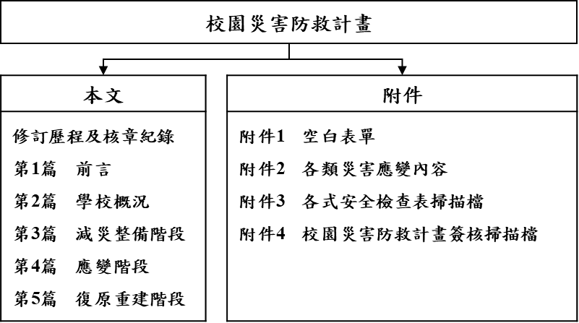

圖.1　校園災害防救計畫架構圖

# 學校概況

## 校園基本資料

為確保全體教職員工迅速掌握學校基本資料，平時應定期檢查、更新校園基本資料［表2.1］，確實掌握防災業務人員聯絡方式，以利災時各司其職，迅速應變與決策。

## 校園周邊環境及土地使用狀況

校園周邊道路圖［圖2.1］，用以了解校園周邊環境、相對位置及土地使用狀況，以便於掌握周邊環境，並了解周邊設施於災害情境下可能危及學校的各種狀況。災時得以依據校園出入口及鄰外道路，執行相關應變作為。

## 校園平面配置

校園平面配置圖［圖2.3］，平時彙整校園空間配置資訊，災時得以依據校園出入口及鄰外道路，判讀圖資及相對位置，以利執行相關應變作為。

表.1　學校基本資料表

|  |  |  |  |  |  |
| --- | --- | --- | --- | --- | --- |
| **學校全銜** | 臺北市萬華區福星國小 | | | | |
| **地址** | 臺北市萬華區福星里中華路一段66號 | | | | |
| **人員資料** | **姓名** | **職稱** | **手機** | **電子信箱** | |
| **校長** | 黃耀農 | 校長 | 0939626276 | hhans2358@gmail.com | |
| **學務主任** | 張志強 | 學務主任 | 0922462456 | logturtle@gmail.com | |
| **防災業務負責人1** | 蘇韻葭 | 生教組長 | 0958617880 | 10610@mail.fhps.tp.edu.tw | |
| **防災業務負責人2** | 張怡婷 | 事務組長 | 0918410503 | 1009@mail.fhps.tp.edu.tw | |
| **班級數** | **共**32**班**  ▓含附設幼兒園5班  ▓含分散式資源班3班  ▓含分散式資優班1班  □含集中式特教班　班 | | **教職員工人數**  **（在校人數最大值）** | | 85 |
| **學生人數** | **一般學生** | 554 |
| **身心障礙學生** | 51 |
| **志工人數** | 126 | | **交通車數量** | **自有** | 無 |
| **住宿管理員人數** | 無 | | **外包廠商** | 無 |
| 校園周邊道路圖 | | | | | |
|  | | | | | |

圖2.2　校園周邊道路圖

（瀏覽日期：　113　年　08　月　19　日）

圖.3　校園平面配置圖

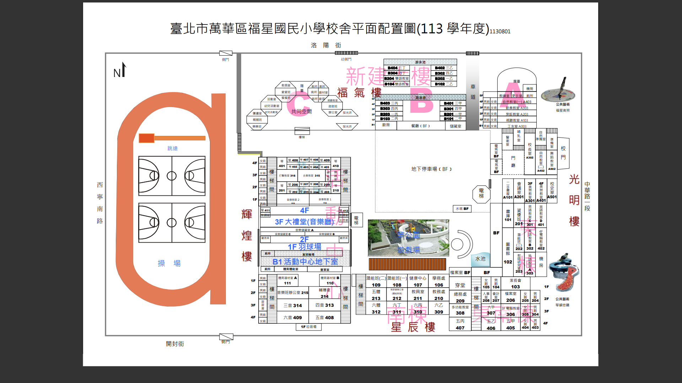

## 校園建築物資料

校園建築物資料包含校園內各棟建築、廚房資訊和陳設，每棟建築物、每間廚房皆有1份資料表，平面配置圖包含各空間名稱、走廊、樓梯等空間狀況為原則，並標註火警受信總機、滅火器、室內消防栓、緩降機等位置，得視學校需求選填現況資料表。校園建築物共有5棟［表2.2］；廚房共有1間［表2.3］

表.2　建築物現況資料表

| **建築物名稱** | | | 光明樓(東棟) | | | **總棟數－編號** | | 4－1 | |
| --- | --- | --- | --- | --- | --- | --- | --- | --- | --- |
| **基本資料** | **填表日期** | | 113年　8　月　19　日 | | | **填表人** | | 張怡婷 | |
| **避難場所** | | ▓否　□是，類別： | | | **建造年代** | | 民國　　年 | |
| **建築設計圖** | | ▓無　□有，放置地點： | | | **地面樓層數** | | 樓 | |
| **增建** | | ▓無　□有，增建項目： | | | **地下樓層數** | | 樓 | |
| **安全檢查表** | | □無　▓有，檢核日期： 113 年07月30日 | | | | | | |
| **補強工程** | | □無　▓有，補強日期：105年09月20日（驗收合格日） | | | | | | |
| **構造形式** | | □磚構造　□木構造　□鋼構造（SC）　▓鋼筋混凝土構造（RC）  □鋼骨鋼筋混凝土構造（SRC）　□其他： | | | | | | |
| **平時用途**  **（可複選）** | | ▓教室　▓辦公室　□會議室　□健康中心　□盥洗室（含廁所）  □寢室　□觀察室　▓圖書室　□活動中心　□教保準備室  □廚房　□配膳室　□檔案室　□演藝廳　　□生態教學園區  □餐廳　□水療室　□游泳池　□練琴室　　□專業資源中心  □牙科　□室內活動室　□室內遊戲空間　□室內儲藏空間  ▓機房　□資源回收區　□室外活動空間　□室外儲藏空間  □實習工場，類別：  ▓專科教室，類別：　語言(英語)教室  □專業團隊教室，類別：  □防災空間/教室，類別：  □實驗室　□其他： | | | | | | |
| **避難設施或 設備**  **（可複選）** | | □救援平臺（　　個）　□救助袋（　　個）　□緩降機（　　具）  □避難滑梯（　　座）　□免電力自走式避難梯（　　座）  □無障礙斜坡道（　　座）　□其他： | | | | | | |
| **空間總數** | | 10間 | **一般廁所** | 0間 | | **樓梯總數** | | 0座 |
| **容納人數** | | 250人 | **無障礙廁所** | 0間 | | **電梯總數** | | 0座 |
| **現況調查** | **梁柱裂縫**  **或滲水** | | ▓無　□有 | **沉陷或傾斜** | ▓無　□有 | | | | |
| **梁柱鋼筋裸露鏽蝕** | | ▓無　□有 | **走廊柱/牆位** | □走廊外側無柱　▓走廊外側有柱  □走廊外側無牆　▓走廊外側有牆 | | | | |
| **與鄰棟間距（公分）** | | □小於7公分乘上樓層數  ▓大於等於7公分乘上樓層數；或間距大於50公分以上 | | | | | | |
| **備註** | |  | | | | | | |
| **照片** | **正面** |  | | | | | | | |
| **側面** |  | | | | | | | |
| **平面配置圖** |  | | | | | | | | |

| **建築物名稱** | | | 星辰樓(東南棟) | | | **總棟數－編號** | | 4－2－1 | |
| --- | --- | --- | --- | --- | --- | --- | --- | --- | --- |
| **基本資料** | **填表日期** | | 113年　8月　19日 | | | **填表人** | | 張怡婷 | |
| **避難場所** | | ■否　□是，類別： | | | **建造年代** | | 民國66年 | |
| **建築設計圖** | | ■無　□有，放置地點： | | | **地面樓層數** | | 4樓 | |
| **增建** | | ■無　□有，增建項目： | | | **地下樓層數** | | 1樓 | |
| **安全檢查表** | | □無　■有，檢核日期：　113　年　07　月　30　日 | | | | | | |
| **補強工程** | | □無　■有，補強日期：　105　年　09　月　20　日 | | | | | | |
| **構造形式** | | □磚構造　□木構造　□鋼構造（SC）　■鋼筋混凝土構造（RC）  □鋼骨鋼筋混凝土構造（SRC）　□其他： | | | | | | |
| **平時用途**  **（可複選）** | | ■教室　■辦公室　□會議室　□健康中心　■盥洗室（含廁所）  □寢室　□觀察室　□圖書室　□活動中心　□教保準備室  □廚房　□配膳室　■檔案室　□演藝廳　　□生態教學園區  □餐廳　□水療室　□游泳池　□練琴室　　□專業資源中心  □牙科　□室內活動室　□室內遊戲空間　□室內儲藏空間  □機房　□資源回收區　□室外活動空間　□室外儲藏空間  □實習工場，類別：  ■專科教室，類別：電腦教室、多功能空間  □專業團隊教室，類別：  □防災空間/教室，類別：  □實驗室　□其他： | | | | | | |
| **避難設施或 設備**  **（可複選）** | | □救援平臺（　　個）　□救助袋（　　個）　□緩降機（　　具）  □避難滑梯（　　座）　□免電力自走式避難梯（　　座）  ■無障礙斜坡道（1座）　□其他： | | | | | | |
| **空間總數** | | 14間 | **一般廁所** | 8間 | | **樓梯總數** | | 1座 |
| **容納人數** | | 350人 | **無障礙廁所** | 1間 | | **電梯總數** | | 0座 |
| **現況調查** | **梁柱裂縫**  **或滲水** | | ■無　□有 | **沉陷或傾斜** | ■無　□有 | | | | |
| **梁柱鋼筋裸露鏽蝕** | | ■無　□有 | **走廊柱位** | □走廊外側無柱　■走廊外側有柱 | | | | |
| **與鄰棟間距（公分）** | | □小於7公分乘上樓層數  ■大於等於7公分乘上樓層數；或間距大於50公分以上 | | | | | | |
| **備註** | |  | | | | | | |
| **照片** | **正面** |  | | | | | | | |
| **側面** |  | | | | | | | |
| **平面配置圖** |  | | | | | | | | | |

| **建築物名稱** | | | 星辰樓(南棟) | | | **總棟數－編號** | | 4－2－2 | | |
| --- | --- | --- | --- | --- | --- | --- | --- | --- | --- | --- |
| **基本資料** | **填表日期** | | 113年　8月　19日 | | | **填表人** | | 張怡婷 | | |
| **避難場所** | | ■否　□是，類別： | | | **建造年代** | | 民國43年 | | |
| **建築設計圖** | | ■無　□有，放置地點： | | | **地面樓層數** | | 3樓 | | |
| **增建** | | ■無　□有，增建項目： | | | **地下樓層數** | | 0樓 | | |
| **安全檢查表** | | □無　■有，檢核日期：　113　年　07　月　30　日 | | | | | | | |
| **補強工程** | | □無　■有，補強日期：　105　年　09　月　20　日 | | | | | | | |
| **構造形式** | | □磚構造　□木構造　□鋼構造（SC）　■鋼筋混凝土構造（RC）  □鋼骨鋼筋混凝土構造（SRC）　□其他： | | | | | | | |
| **平時用途**  **（可複選）** | | ■教室　■辦公室　□會議室　■健康中心　□盥洗室（含廁所）  □寢室　□觀察室　□圖書室　□活動中心　□教保準備室  □廚房　□配膳室　□檔案室　□演藝廳　　□生態教學園區  □餐廳　□水療室　□游泳池　□練琴室　　□專業資源中心  □牙科　□室內活動室　□室內遊戲空間　□室內儲藏空間  □機房　□資源回收區　□室外活動空間　□室外儲藏空間  □實習工場，類別：  ■專科教室，類別：體能教室、潛能班  □專業團隊教室，類別：  □防災空間/教室，類別：  □實驗室　■其他：教具室 | | | | | | | |
| **避難設施或 設備**  **（可複選）** | | □救援平臺（　　個）　□救助袋（　　個）　□緩降機（　　具）  □避難滑梯（　　座）　□免電力自走式避難梯（　　座）  ■無障礙斜坡道（1座）　□其他： | | | | | | | |
| **空間總數** | | 12間 | **一般廁所** | 0間 | | **樓梯總數** | | 1座 | |
| **容納人數** | | 300人 | **無障礙廁所** | 0間 | | **電梯總數** | | 0座 | |
| **現況調查** | **梁柱裂縫**  **或滲水** | | ■無　□有 | **沉陷或傾斜** | ■無　□有 | | | | | |
| **梁柱鋼筋裸露鏽蝕** | | ■無　□有 | **走廊柱位** | □走廊外側無柱　■走廊外側有柱 | | | | | |
| **與鄰棟間距（公分）** | | □小於7公分乘上樓層數  ■大於等於7公分乘上樓層數；或間距大於50公分以上 | | | | | | | |
| **備註** | |  | | | | | | | |
| **照片** | **正面** |  | | | | | | | | |
| **側面** |  | | | | | | | | |
| **平面配置圖** |  | | | | | | | | |

| **建築物名稱** | | | 輝煌樓(活動中心) | | | **總棟數－編號** | | 4－3 | |
| --- | --- | --- | --- | --- | --- | --- | --- | --- | --- |
| **基本資料** | **填表日期** | | 113年　8月　19日 | | | **填表人** | | 張怡婷 | |
| **避難場所** | | ■否　□是，類別： | | | **建造年代** | | 民國73年 | |
| **建築設計圖** | | ■無　□有，放置地點： | | | **地面樓層數** | | 4樓 | |
| **增建** | | ■無　□有，增建項目： | | | **地下樓層數** | | 1樓 | |
| **安全檢查表** | | □無　■有，檢核日期：　113　年　07　月　30　日 | | | | | | |
| **補強工程** | | ■無　□有，補強日期：　　年　　月　　日 | | | | | | |
| **構造形式** | | □磚構造　□木構造　□鋼構造（SC）　■鋼筋混凝土構造（RC）  □鋼骨鋼筋混凝土構造（SRC）　□其他： | | | | | | |
| **平時用途**  **（可複選）** | | ■教室　■辦公室　□會議室　□健康中心　■盥洗室（含廁所）  □寢室　□觀察室　□圖書室　■活動中心　□教保準備室  □廚房　□配膳室　□檔案室　■演藝廳　　□生態教學園區  □餐廳　□水療室　□游泳池　■練琴室　　□專業資源中心  □牙科　□室內活動室　□室內遊戲空間　□室內儲藏空間  □機房　■資源回收區　□室外活動空間　□室外儲藏空間  □實習工場，類別：  ■專科教室，類別：體能訓練室、室內樂琴房、合奏教室  □專業團隊教室，類別：  □防災空間/教室，類別：  □實驗室　■其他：羽球場、體育器材室 | | | | | | |
| **避難設施或 設備**  **（可複選）** | | ■救援平臺（　1 個）　□救助袋（　　個）　□緩降機（　　具）  □避難滑梯（　　座）　□免電力自走式避難梯（　　座）  ■無障礙斜坡道（2座） □其他： | | | | | | |
| **空間總數** | | 35間 | **一般廁所** | 14間 | | **樓梯總數** | | 4座 |
| **容納人數** | | 875人 | **無障礙廁所** | 0間 | | **電梯總數** | | 1座 |
| **現況調查** | **梁柱裂縫**  **或滲水** | | ■無　□有 | **沉陷或傾斜** | ■無　□有 | | | | |
| **梁柱鋼筋裸露鏽蝕** | | ■無　□有 | **走廊柱位** | □走廊外側無柱　■走廊外側有柱 | | | | |
| **與鄰棟間距（公分）** | | □小於7公分乘上樓層數  ■大於等於7公分乘上樓層數；或間距大於50公分以上 | | | | | | |
| **備註** | |  | | | | | | |
| **照片** | **正面** |  | | | | | | | |
| **側面** |  | | | | | | | |
| **平面配置圖** |  | | | | | | | | | |

| **建築物名稱** | | | 新大樓(A棟) | | | **總棟數－編號** | | 4－4－1 | |
| --- | --- | --- | --- | --- | --- | --- | --- | --- | --- |
| **基本資料** | **填表日期** | | 113年8月19日 | | | **填表人** | | 張怡婷 | |
| **避難場所** | | ■否　□是，類別： | | | **建造年代** | | 民國87年 | |
| **建築設計圖** | | □無　■有，放置地點：總務處 | | | **地面樓層數** | | 5樓 | |
| **增建** | | ■無　□有，增建項目： | | | **地下樓層數** | | 1樓 | |
| **安全檢查表** | | □無　■有，檢核日期：　113　年　07　月　30　日 | | | | | | |
| **補強工程** | | ■無　□有，補強日期：　　年　　月　　日 | | | | | | |
| **構造形式** | | □磚構造　□木構造　□鋼構造（SC）　■鋼筋混凝土構造（RC）  □鋼骨鋼筋混凝土構造（SRC）　□其他： | | | | | | |
| **平時用途**  **（可複選）** | | ■教室　■辦公室　■會議室　□健康中心　■盥洗室（含廁所）  □寢室　□觀察室　□圖書室　□活動中心　□教保準備室  □廚房　□配膳室　□檔案室　□演藝廳　　□生態教學園區  □餐廳　□水療室　□游泳池　□練琴室　　□專業資源中心  □牙科　□室內活動室　□室內遊戲空間　■室內儲藏空間  ■機房　□資源回收區　□室外活動空間　□室外儲藏空間  □實習工場，類別：  ■專科教室，類別：烹飪教室、自然教室、音樂教室、美勞教室  □專業團隊教室，類別：  □防災空間/教室，類別：  □實驗室　■其他：教練室、校史室、警衛室、哺乳室 | | | | | | |
| **避難設施或 設備**  **（可複選）** | | ■救援平臺（　1　個）　□救助袋（　　個）　□緩降機（　　具）  □避難滑梯（　　座）　□免電力自走式避難梯（　　座）  ■無障礙斜坡道（1座）　□其他： | | | | | | |
| **空間總數** | | 17間 | **一般廁所** | 11間 | | **樓梯總數** | | 2座 |
| **容納人數** | | 425人 | **無障礙廁所** | 1間 | | **電梯總數** | | 1座 |
| **現況調查** | **梁柱裂縫**  **或滲水** | | ■無　□有 | **沉陷或傾斜** | ■無　□有 | | | | |
| **梁柱鋼筋裸露鏽蝕** | | ■無　□有 | **走廊柱位** | □走廊外側無柱　■走廊外側有柱 | | | | |
| **與鄰棟間距（公分）** | | □小於7公分乘上樓層數  ■大於等於7公分乘上樓層數；或間距大於50公分以上 | | | | | | |
| **備註** | |  | | | | | | |
| **照片** | **正面** |  | | | | | | | |
| **側面** |  | | | | | | | |
| **平面配置圖** |  | | | | | | | | | |

| **建築物名稱** | | | 新大樓(B棟) | | | **總棟數－編號** | | 4－4－2 | | |
| --- | --- | --- | --- | --- | --- | --- | --- | --- | --- | --- |
| **基本資料** | **填表日期** | | 113年　8月　19日 | | | **填表人** | | 張怡婷 | | |
| **避難場所** | | ■否　□是，類別： | | | **建造年代** | | 民國87年 | | |
| **建築設計圖** | | □無　■有，放置地點：總務處 | | | **地面樓層數** | | 5樓 | | |
| **增建** | | ■無　□有，增建項目： | | | **地下樓層數** | | 1樓 | | |
| **安全檢查表** | | □無　■有，檢核日期：　113　年　07　月　30　日 | | | | | | | |
| **補強工程** | | □無　■有，補強日期： 111 年　9　月　2　日 | | | | | | | |
| **構造形式** | | □磚構造　□木構造　□鋼構造（SC）　■鋼筋混凝土構造（RC）  □鋼骨鋼筋混凝土構造（SRC）　□其他： | | | | | | | |
| **平時用途**  **（可複選）** | | ■教室　□辦公室　□會議室　□健康中心　■盥洗室（含廁所）  □寢室　□觀察室　□圖書室　□活動中心　□教保準備室  ■廚房　□配膳室　□檔案室　□演藝廳　　□生態教學園區  ■餐廳　□水療室　■游泳池　□練琴室　　□專業資源中心  □牙科　□室內活動室　□室內遊戲空間　■室內儲藏空間  □機房　□資源回收區　□室外活動空間　□室外儲藏空間  □實習工場，類別：  □專科教室，類別：  □專業團隊教室，類別：  □防災空間/教室，類別：  □實驗室　□其他： | | | | | | | |
| **避難設施或 設備**  **（可複選）** | | ■救援平臺（　1　個）　□救助袋（　　個）　■緩降機（　5　具）  □避難滑梯（　　座）　□免電力自走式避難梯（　　座）  ■無障礙斜坡道（1座）　□其他： | | | | | | | |
| **空間總數** | | 20間 | **一般廁所** | 8間 | | **樓梯總數** | | 1座 | |
| **容納人數** | | 500人 | **無障礙廁所** | 0間 | | **電梯總數** | | 0座 | |
| **現況調查** | **梁柱裂縫**  **或滲水** | | ■無　□有 | **沉陷或傾斜** | ■無　□有 | | | | | |
| **梁柱鋼筋裸露鏽蝕** | | ■無　□有 | **走廊柱位** | □走廊外側無柱　■走廊外側有柱 | | | | | |
| **與鄰棟間距（公分）** | | □小於7公分乘上樓層數  ■大於等於7公分乘上樓層數；或間距大於50公分以上 | | | | | | | |
| **備註** | |  | | | | | | | |
| **照片** | **正面** |  | | | | | | | | |
| **側面** |  | | | | | | | | |
| **平面配置圖** |  | | | | | | | | |

| **建築物名稱** | | | 新大樓(C棟) | | | **總棟數－編號** | | 4－4－3 | |
| --- | --- | --- | --- | --- | --- | --- | --- | --- | --- |
| **基本資料** | **填表日期** | | 113年　8月　19日 | | | **填表人** | | 張怡婷 | |
| **避難場所** | | ■否　□是，類別： | | | **建造年代** | | 民國87年 | |
| **建築設計圖** | | □無　■有，放置地點：總務處 | | | **地面樓層數** | | 4樓 | |
| **增建** | | ■無　□有，增建項目： | | | **地下樓層數** | | 0樓 | |
| **安全檢查表** | | □無　■有，檢核日期：　113　年　07　月　30　日 | | | | | | |
| **補強工程** | | ■無　□有，補強日期：　　年　　月　　日 | | | | | | |
| **構造形式** | | □磚構造　□木構造　□鋼構造（SC）　■鋼筋混凝土構造（RC）  □鋼骨鋼筋混凝土構造（SRC）　□其他： | | | | | | |
| **平時用途**  **（可複選）** | | ■教室　■辦公室　□會議室　□健康中心　■盥洗室（含廁所）  □寢室　□觀察室　□圖書室　□活動中心　□教保準備室  ■廚房　□配膳室　□檔案室　□演藝廳　　□生態教學園區  □餐廳　□水療室　□游泳池　□練琴室　　□專業資源中心  □牙科　■室內活動室　□室內遊戲空間　□室內儲藏空間  □機房　□資源回收區　□室外活動空間　□室外儲藏空間  □實習工場，類別：  □專科教室，類別：  □專業團隊教室，類別：  □防災空間/教室，類別：  □實驗室　■其他：　　幼兒園 | | | | | | |
| **避難設施或 設備**  **（可複選）** | | ■救援平臺（　1　個）　□救助袋（　　個）　■緩降機（　2　具）  □避難滑梯（　　座）　□免電力自走式避難梯（　　座）  ■無障礙斜坡道（1座）　□其他： | | | | | | |
| **空間總數** | | 14間 | **一般廁所** | 4間 | | **樓梯總數** | | 1座 |
| **容納人數** | | 350人 | **無障礙廁所** | 0間 | | **電梯總數** | | 0座 |
| **現況調查** | **梁柱裂縫**  **或滲水** | | ■無　□有 | **沉陷或傾斜** | ■無　□有 | | | | |
| **梁柱鋼筋裸露鏽蝕** | | ■無　□有 | **走廊柱位** | □走廊外側無柱　■走廊外側有柱 | | | | |
| **與鄰棟間距（公分）** | | □小於7公分乘上樓層數  ■大於等於7公分乘上樓層數；或間距大於50公分以上 | | | | | | |
| **備註** | |  | | | | | | |
| **照片** | **正面** |  | | | | | | | |
| **側面** |  | | | | | | | |
| **平面配置圖** |  | | | | | | | | | |

**表2.3　廚房現況資料表**

| **廚房位置** | | ▓福氣樓（位於地下1樓）　□獨立大樓（地面　樓，地下　樓） | | | |
| --- | --- | --- | --- | --- | --- |
| **填表日期** | | 113年08月19日 | | **填表人** | 張怡婷 |
| **面積（平方公尺）** | | 300 | | **建造年代** | 民國87年 |
| **管理人** | | 黃盈菱 | | **手機** | 0932-223-003 |
| **代理人** | | 黃嘉薇 | | **手機** | 0918-099-771 |
| **電力負荷** | | 220V　　　A，110V　　　A，其他：　　　　　（填列用電量高者） | | | |
| **通風設備** | | □自然通風　▓窗及排風機　□密閉室冷氣　□吊扇　□其他： | | | |
| **採光照明** | | □窗自然光　□日光燈　▓LED燈　□省電燈管　▓T5燈管  □其他： | | | |
| **消防系統** | | ▓滅火器：　　　　　　　　　　　　　　　　　　　（型式、數量）  ▓火警自動警報系統　□手動警報系統　▓其他：抽風設備 | | | |
| **是否有獨立電源總開關？** | | | □否　▓是 | | |
| **出入口是否設緊急出口標示燈？** | | | □否　▓是 | | |
| **是否有設緊急照明燈？** | | | □否　▓是 | | |
| **照片** |  | | | | |
| **平面圖** |  | | | | |

## 校園潛在災害評估及分析

藉由校園潛在災害評估及分析流程［圖2.4］，辨識學校及鄰近地區可能發生的各種潛在災害類別。

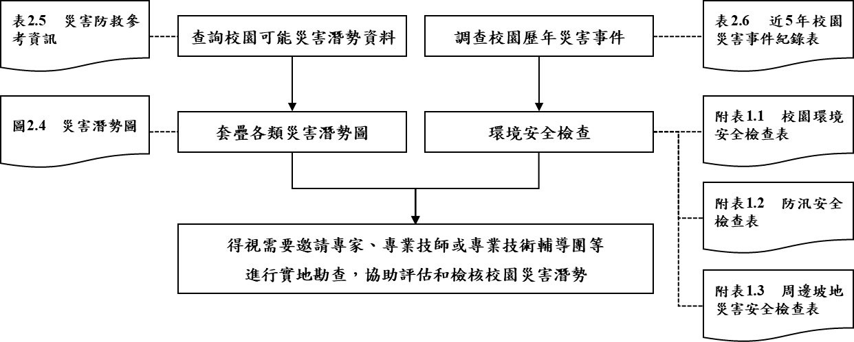

圖.4　校園潛在災害評估及分析流程圖

透過查詢各單位災害防救參考資訊［表2.4］，套疊學校位址與各類災害潛勢圖資［圖2.5］（運用「教育部防災教育資訊網→防災校園專區→GIS圖臺」），確實得出學校位於2_類災害潛勢範圍內，含地震、淹水等（依據實際套疊結果羅列）。

學校應彙整近5年年校園災害事件［表2.5］，並進行校園環境安全檢查，得視需要邀請專家、專業技師或專業技術輔導團等實地勘查，以預先防範，減少人員傷亡和財物損失；亦可作為平時教職員工生災害防救教育訓練重點、兵棋推演議題及防災演練驗證項目，尤應於災時特別留意可能會發生的狀況。

表.4　災害防救參考資訊

| **單位** | **名稱** | **網址** | **說明** |
| --- | --- | --- | --- |
| **教育部** | 教育部防災教育資訊網 | https://disaster.moe.edu.tw/ | 提供「最新消息」、「計畫簡介」、「教學資源」、「年度活動」、「特色防災校園」等內容。並作為學校推動校園防災電子歷程之平臺，於登入後在「防災校園專區」查詢災害潛勢、編撰校園災害防救計畫等。 |
| **內政部**  **消防署** | 全民防災e點通 | https://bear.emic.gov.tw/MY/#/ | 提供個人化防災警示及應變資訊，隨時了解切身相關之災害資訊及防災準備知識 |
| **行政院**  **原子能委員會** | 行政院原子能委員會 | https://www.aec.gov.tw/ | 提供「施政與法規」、「核能管制」、「輻射防護」、「緊急應變」及「防疫資訊專區」等內容。透過相關公開資訊，了解輻射防護與緊急應變。 |
| **行政院**  **環境保護署** | 空氣品質監測網 | https://airtw.epa.gov.tw/ | 提供「空品監測」、「任務監測」、「空品預報」、「作業規範」及「空品科普」等內容。透過相關空氣品質監測資訊，了解全國空氣品質狀況。 |
| 毒物及化學物質局 | https://www.tcsb.gov.tw/ | 提供「食安源頭管理」、「教育宣導」、「法規專區」、「公開資訊」及「主題專區」等內容。透過相關重要數據，了解生活中被列管、合格及合法等資訊。 |
| **行政院**  **農業委員會**  **水土保持局** | 土石流防災資訊網 | http://246.swcb.gov.tw | 提供「防災監測」、「土石流資訊」、「大規模崩塌資訊」、「防災應用」、「防災成果」及「下載與服務」等內容。透過相關監測資訊，即時掌握土石流警戒資訊。 |
| **經濟部水利署** | 經濟部水利署防災資訊服務網 | http://fhy.wra.gov.tw/ | 提供「防災快訊」、「警戒資訊」、「監控資訊」、「防汛整備」、及「便民服務」等內容。透過相關監測資訊，即時掌握防汛資訊。 |
| **經濟部中央地質**  **調查所** | 經濟部中央地質調查所 | https://www.moeacgs.gov.tw/ | 提供「便民服務」、「政策計畫」、「地質資訊」、「新聞/活動」、「地質法專區」及「常見問答」等內容。根據相關地質資訊，了解活動斷層、土壤液化、地質資源、山崩災害等內容。 |
| **衛生福利部**  **疾病管制署** | 衛生福利部疾病管制署 | http://www.cdc.gov.tw/ | 提供「傳染病與防疫專題」、「預防接種」及「國際旅遊與健康」等內容。根據相關統計數據，了解國內外傳染病資訊。 |
| **行政法人**  **國家災害防救**  **科技中心** | 行政法人  國家災害防救科技中心 | https://www.ncdr.nat.gov.tw/ | 建置相關資訊整合平臺，提供「科技研發」、「推廣應用」、「國際交流」、「資訊服務」及「相關網站」等內容。 |
| 災害情資網 | http://eocdss.ncdr.nat.gov.tw/ | 可依縣市、鄉鎮市區查詢「本日情勢（即時）」、「災害潛勢地圖」、「颱風情資」、「地震情資」、「豪大雨情資」、「民生資訊」、「海象洋面」、「乾旱情勢」及「寒害情勢」等內容。 |
| 防災易起來 | https://easy2do.ncdr.nat.gov.tw/ | 介紹防災作法和防災經驗，依循步驟及範例，逐步備妥防災工作文件，針對特殊需求人員打造一個具減災、抗災能力的機構。 |
| 全球災害事件簿 | https://den.ncdr.nat.gov.tw/ | 蒐整1958年至迄今之天然災害事件，可依「事件（災害類型）」或「地區（國家）」查詢歷史災害紀錄，從災害中學習經驗，減少損失。 |
| 3D災害潛勢地圖 | https://dmap.ncdr.nat.gov.tw/ | 可依地址或座標查詢「淹水潛勢」、「土石流、山崩」、「斷層與土壤液化」、「海嘯溢淹及海岸災害」等潛勢資料，利用圖層套疊，了解所在位置之災害潛勢。 |
| 氣候變遷災害風險調適平臺 | https://dra.ncdr.nat.gov.tw/ | 提供「最新消息」、「災害與氣候」、「災害風險介紹」、「災害領域調適」、「風險圖展示」及「出版品」等內容。了解各種災害風險及災害成因，建立正確認知。 |
| 民生示警公開資料平臺 | https://alerts.ncdr.nat.gov.tw/ | 提供「查詢示警」、「資料下載」、「開發專區」及「示警應用」等內容。可查看全臺各地即時災害示警資訊。 |
| TCCIP氣候變遷整合服務平臺 | https://tccip.ncdr.nat.gov.tw/ | 提供「資料服務」、「調適百寶箱」及「知識服務」等內容。經由氣候變遷相關科學數據，進行氣候變遷風險評估，以及帶來的影響。 |
| 天氣與氣候監測網 | https://watch.ncdr.nat.gov.tw/watch_home | 提供「天氣監測」、「氣象模式」、「颱洪風雨」、「氣候監測」、「災害預警」及「災害模式」等內容。 |
| 防災社區網站 | https://community.ncdr.nat.gov.tw/ | 提供「認識防災社區」、「推動祕笈」、「社區故事」、「推動成果」及「影音出版品」等內容。主要了解全臺各地防災社區推動成果。 |
| 災害防救資料服務平臺 | https://datahub.ncdr.nat.gov.tw/ | 提供「資料目錄」及「系統公告」等內容。了解相關災害資料、位置或觀測資訊。 |

（瀏覽日期：113年08月24日）

|  |
| --- |
|  |

圖.5.1　地震災害潛勢圖

（瀏覽日期：113年08月19日）

|  |
| --- |
|  |

圖2.5.2　淹水災害潛勢圖

（瀏覽日期：113年08月19日）

表.5　近5年校園災害事件紀錄表

| **編號** | **發生時間** | **類型** | **地點** | **災害規模及簡述** | **人員傷亡** | **財務/設備損失** | **災情處理情形** |
| --- | --- | --- | --- | --- | --- | --- | --- |
| **1** |  |  |  |  |  |  |  |
| **2** |  |  |  |  |  |  |  |
| **3** |  |  |  |  | 本校近五年來，皆無校園  災害事件發生 |  |  |
| **4** |  |  |  |  |  |  |  |
| **5** |  |  |  |  |  |  |  |
| **6** |  |  |  |  |  |  |  |
| **7** |  |  |  |  |  |  |  |
| **8** |  |  |  |  |  |  |  |
| **9** |  |  |  |  |  |  |  |
| **10** |  |  |  |  |  |  |  |

## 校園災害防救組織

為使全體教職員工相互合作、共同推動災害防救相關作業，規劃災害防救相關事宜，落實平時減災整備、災時應變及災後復原等災害防救工作，學校應規劃校園災害防救組織［圖2.6］。此一組織分為「平時階段」和「應變階段」。

「平時階段」由校長負責督導學校各處室依其業務職掌及權責，於平時進行減災整備工作，並妥善規劃減災整備工作分配［表2.6］，擬定負責單位和協助單位，必要時得尋求專業團隊支援與協助。此外，平時階段亦應規劃緊急應變小組［表2.7.1］，明確列出指揮官、指揮官代理人、發言人及各分組負責人及其代理人等相關資料。

一旦災害發生，校長（或代理人）須判斷是否進入「應變階段」。一旦確認進入應變階段，並啟動緊急應變小組，校長則為指揮官，統籌指揮各分組之緊急應變工作，各分組應克盡其職。若災害發生時，校長正好不在校內或因故無法執行指揮官職務，指揮官代理人應隨即投入緊急應變工作，完整擔負指揮官之職責。各組組長不在學校或無法履行職務者，依排列順位代理組長職務。

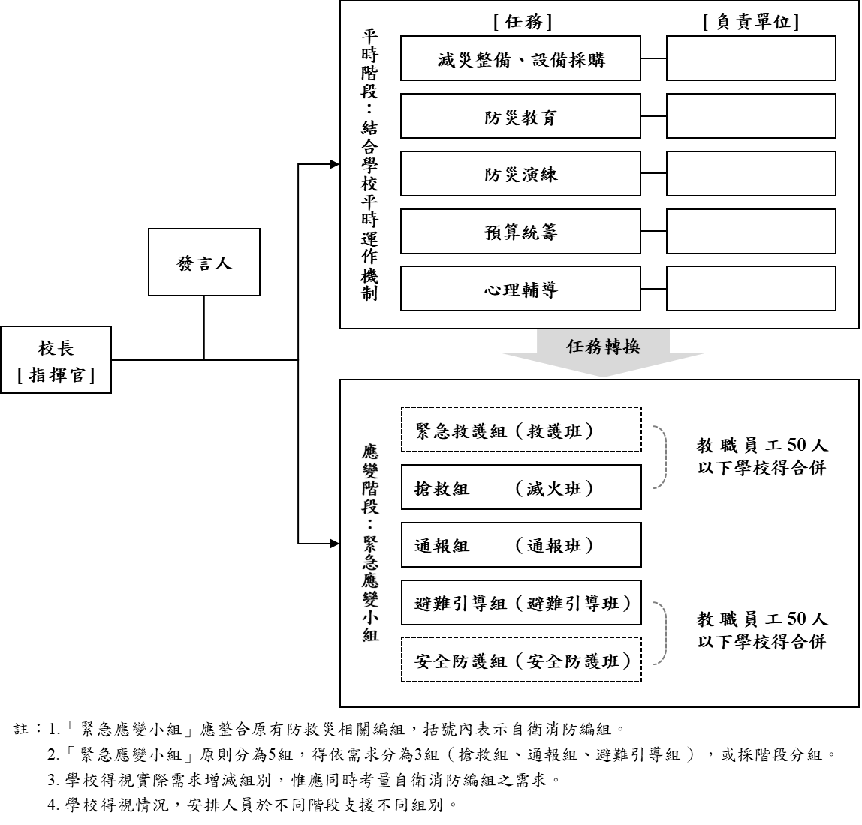

圖.6　校園災害防救組織架構

表.6　平時減災整備工作分配表

| **組別/任務** | **負責單位** | **協助單位** | **負責工作** |
| --- | --- | --- | --- |
| **校長** | 校長室 | － | * 依據校園災害防救計畫內容進行權責分工，交付負責單位執行並監督執行狀況。 * 訂定自評機制，負責確認各項災害防救業務之執行成效。 |
| **發言人** | 教務處 | 學務處 | * 負責統一對外發言，能對外清楚傳達資訊、澄清誤傳資訊等。 |
| **減災整備**  **設備採購** | 學務處 | 總務處 | * 掌握學校所在區域災害特性，進行校園災害潛勢評估，編修學校因應地震、颱洪等學校相關之災害防救計畫，並明訂各災害管理週期工作事項、執行人力。 * 製作校園災害防救圖資，如校園防災地圖等。 * 協助校長每學期至少召開1次防災工作會報，汛期或業務執行有需求時得加開。會議應邀集相關單位/人員參與，進行工作規劃、協調分工、管控執行情況與進度、綜整工作成果及檢討。 * 如遇災害發生之虞，應召開緊急會議，確保各項應變作為布署得宜，並於災後檢討改善。 |
| **防災教育** | 學務處  教務處 | 總務處 | * 規劃學校防災教育課程與教師研習。 * 依據學校防災教育課程規劃內容，推動相關課務實施。 * 掌握學校所在區域環境與災害特性，納入課程。 |
| **防災演練** | 學務處 | 總務處 | * 規劃防災演練、防災週系列宣導活動等年度重大工作事項及期程。 |
| **預算統籌** | 總務處 | 學務處 | * 針對各項活動經費進行審核、整理，納入學校年度預算編列。 * 各項計畫執行及小組運作所需之會計、事務及採購等行政事務處理。 |
| **心理輔導** | 輔導室 | 教務處 | * 參考教育部出版《災難（或創傷）後學校諮商與輔導工作參考手冊》規劃災難（或創傷）之介入與合作原則。 |

表.7.1　緊急應變小組分組表

| **組別** | **職務** | **姓名** | **手機** | **職稱** | **所在建築物/樓層** | **備註** | **負責工作** |
| --- | --- | --- | --- | --- | --- | --- | --- |
| **指揮官**  **(橙)** | | 黃耀農 | 0939-626-276 | 校長 | 光明樓/3樓 |  | * 負責指揮、督導、協調。 * 依情況調動各分組間相互支援。 |
| **指揮官代理人**  **(橙)** | | 張志強 | 0922-462-456 | 學務主任 | 星辰樓/1樓 |  | * 於校長不在學校或因故無法執行指揮官職務時，擔任指揮官之任務。 |
| **發言人**  **(橙)** | | 吳雅慧 | 0921-912-077 | 教務主任 | 星辰樓/2樓 |  | * 負責統一對外發言。 * 呈報上級主管相關通報事宜。 * 襄助指揮官指揮、督導及協調等事宜。 |
| **搶**  **救**  **組**  **(紅)** | **組長** | 呂淑琴 | 093*4659 | 教學組長 | 星辰樓/2樓 |  | * 平時急救常識宣導。 * 檢修與保養救災相關裝備。 * 受災教職員工生之搶救及搜救。 * 清除障礙物協助逃生。 * 協助疏散未能及時避難之教職員工生。 * 關閉校區總電源及瓦斯。 * 設置警示標誌及交通管制。 * 毀損建築物與設施之警示標誌。 * 支援避難引導組及搬運防災救急箱器材。 * 如發生火災，研判火勢，必要時使用滅火器、室內消防栓進行初期滅火工作。 |
| **組員** | 吳冠玫 | 092*8001 | 課程組長 | 星辰樓/2樓 |  |
| 洪媖雯 | 0912*066 | 資訊組長 | 星辰樓/2樓 |  |
| 黃永銘 | 093*6763 | 系管師 | 光明樓/4樓 |  |
| 黃郁婷 | 0915*129 | 體育科任 | 星辰樓/1樓 |  |
| 鍾隆廷 | 0913*676 | 體育科任 | 星辰樓/1樓 |  |
| 吳明達 | 0918*708 | 體育科任 | 光明樓/2樓 |  |
| 林正宜 | 092*9439 | 幹事 | 光明樓/1樓 |  |
| 翁素蘭 | 093*3030 | 註冊組長 | 星辰樓/2樓 |  |
| Aria | 092*3030 | 英語外師 | 光明樓/2樓 |  |
| Russell | 096*634 | 英語外師 | 光明樓/2樓 |  |
| **通**  **報**  **組**  **(黃)** | **組長** | 廖灝榆 | 093*7427 | 訓育組長 | 星辰樓/1樓 |  | * 通報地方救災、治安、醫療及聯絡有關人員等，並請求支援。 * 通報教育行政主管機關（教育局處）、縣市政府災害應變中心、鄉/鎮/市/區災害應變中心及教育部校園安全暨災害防救通報處理中心，已疏散人數、收容地點、災情等。 * 負責蒐集、評估、傳播和使用有關於災害、資源與狀況發展的資訊。 * 回報災情狀況。 * 啟動社區志工與家長協助。 * 學生家長必要之緊急聯繫。 |
| **組員** | 楊閔智 | 090*8910 | 體育組長 | 星辰樓/1樓 |  |
| 龐慶蕙 | 093*2306 | 人事主任 | 星辰樓/2樓 |  |
| 鄭麗蓉 | 097*4533 | 會計主任 | 星辰樓/2樓 |  |
| 蘇姵珊 | 097*512 | 科任教師 | 光明樓/4樓 |  |
| 林宜利 | 091*512 | 科任教師 | 光明樓/3樓 |  |
| 陳兆鈺 | 091*9240 | 資優班 | 光明樓/2樓 |  |
| **避**  **難**  **引**  **導**  **組**  **(黃)**  **避**  **難**  **引**  **導**  **組**  **(黃)**  **(藍)**  **避**  **難**  **引**  **導**  **組**  **(黃)**  **(藍)** | **組長** | 蘇韻葭 | 0958*880 | 生教組長 | 星辰樓/1樓 |  | * 引導所屬教學之學生至指定安全地點。 * 依據不同災害之應變原則，協助教職員工生進行第一時間的避難。 * 於適當時機，協助教職員工生緊急疏散至集結點。 * 避難人數清點確認。 * 維護教職員工生及集結點安全。 * 進行必要的安撫。 * 視災情變化，引導教職員工生移動、避難與安置。 * 隨時清查教職員工生人數與安全狀況，並回報或申請救護車支援。 * 在集結地點設置服務臺，提供協助與諮詢。 * 學生領回作業。   引導所屬教學之學生至指定安全地點。   * 引導所屬教學之學生至指定安全地點。 |
| **組員**  **組員**  **組員** | 黃盈菱 | 0932*003 | 營養師 | 星辰樓/1樓 |  |
| 鄭竹君 | 095*8905 | 專任運動教練 | 星辰樓/1樓 |  |
| 謝佳純 | 091*8368 | 二甲導師 | 二年級學群教室/1樓 |  |
| 張香莉 | 091*2668 | 二乙  導師 | 二年級學群教室/1樓 |  |
| 陳麗紅 | 093*8587 | 二丙  導師 | 二年級學群教室/1樓 |  |
| 戴秋玉 | 0981*638 | 一甲  導師 | 一年級學群教室/2樓 |  |
| 宋后萍 | 093*0435 | 一乙  導師 | 一年級學群教室/2樓 |  |
| 黃小芳 | 092*4323 | 一丙  導師 | 一年級學群教室/2樓 |  |
| 莊鵬築 | 091*1531 | 四甲  導師 | 四年級學群教室/3樓 |  |
| 呂惠菁 | 097*3525 | 四乙導師 | 四年級學群教室/3樓 |  |
| 何典蓁 | 092*8322 | 四丙導師 | 四年級學群教室/3樓 |  |
| 許恒維 | 098*3631 | 四丁導師 | 四年級學群教室/3樓 |  |
| 王鳳儀 | 092*9529 | 四音學導 | 輝煌樓/4樓 |  |
| 謝礽青 | 093*2543 | 三甲  導師 | 三年級學群教室 |  |
| 張芝蓁 | 095*2171 | 三乙  導師 | 三年級學群教室 |  |
| 王宏毅 | 0928*952 | 三丙導師 | 三年級學群教室 |  |
| 吳思慧 | 0989*157 | 三丁導師 | 三年級學群教室 |  |
| 黃雅琪 | 0928*378 | 三音學導 | 輝煌樓/3樓 |  |
| 傅千芳 | 0933*4818 | 六甲導師 | 星辰樓/3樓 |  |
| 蘇晉億 | 0902-*-673 | 六乙導師 | 星辰樓/3樓 |  |
| 林俐伶 | 097*6979 | 六丙導師 | 星辰樓/3樓 |  |
| 紀美慧 | 092*8137 | 六丁  導師 | 星辰樓/3樓 |  |
| 宋柔萱 | 098*5767 | 六體導師 | 星辰樓/3樓 |  |
| 歐陽雅靜 | 098*7410 | 六音  導師 | 輝煌樓/4樓 |  |
| 甘秀琪 | 093*6943 | 五甲導師 | 星辰樓/4樓 |  |
| 吳侰儀 | 093*9191 | 五乙導師 | 星辰樓/4樓 |  |
| 曾俐穎 | 091*1775 | 五丙導師 | 星辰樓/4樓 |  |
| 周珮君 | 092*8137 | 五體導師 | 星辰樓/4樓 |  |
| 李春靜 | 093*9220 | 五音學導 | 輝煌樓/4樓 |  |
| **安**  **全**  **防**  **護**  **組**  **(紅)** | **組長** | 王曉音 | 092*1805 | 總務主任 | 星辰樓/2樓 |  | * 建築物及設施安全檢查。 * 教職員工生需要臨時收容時，協助發放生活物資、糧食及飲用水；以及各項救災物資登記、造冊、保管及分配。 * 協助設置警示標誌及交通管制。 * 協助毀損建築物與設施之警示標誌。 * 校區硬體復舊及安全維護。 * 維護臨時收容空間安全。 * 確認停班、停課後，確實疏散校園內人員。 * 防救災設施操作。 |
| **組員** | 張怡婷 | 091*0503 | 事務組長 | 星辰樓/2樓 |  |
| 甘為民 | 0937*2203 | 文書組長 | 星辰樓/2樓 |  |
| 廖祺育 | 0922*0753 | 出納組長 | 星辰樓/2樓 |  |
| 駱宥霖 | 0958*599 | 警衛 | 福氣樓/1樓 |  |
| 黃家瑜 | 0911*752 | 幹事 | 星辰樓/2樓 |  |
| **緊**  **急**  **救**  **護**  **組**  **(白)** | **組長** | 黃嘉薇 | 091*9771 | 衛生組長 | 星辰樓/1樓 |  | * 設立醫護站。 * 針對傷患進行檢傷分類。 * 緊急基本急救、重傷患就醫護送。 * 情緒支持、安撫及心理輔導。 * 登記傷患姓名、班級，建立傷患名冊。 |
| **組員** | 陳盈汝 | 0930*686 | 護理師 | 星辰樓/1樓 |  |
| 陳盈利 | 092*6712 | 資源班 | 星辰樓/1樓 |  |
| 游惠絜 | 097*7802 | 資源班 | 光明樓/2樓 |  |
| 侯宜汝 | 098*6513 | 資源班 | 星辰樓/1樓 |  |
| 盧亞婕 | 0953*117 | 資源班 | 光明樓/3樓 |  |
| 楊采如 | 0917*967 | 科任教師 | 光明樓/3樓 |  |
| 劉郁梅 | 0932*235 | 科任教師 | 光明樓/3樓 |  |
| 邱柔萍 | 098*0832 | 科任教師 | 光明樓/2樓 |  |
| 黃雅君 | 092*8348 | 科任教師 | 光明樓/4樓 |  |
| **安**  **撫**  **聯**  **繫**  **組**  **(白)** | **組長** | 蘇鈺琇 | 0937*677 | 輔導組任 | 輝煌樓/2樓 |  | * 災害發生時，先協助緊急救護組。 * 負責安撫學生情緒並提供紓壓。 * 提供心理諮商。 * 協助家長領回學生之程序。 * 受理外界對災害狀況之查詢。 |
| **組員** | 柯佳君 | 097*3843 | 輔導組長 | 輝煌樓/2樓 |  |
| 范姜  登耀 | 091*3422 | 特教組長 | 輝煌樓/2樓 |  |
| 簡玉玟 | 0921*822 | 資料組長 | 輝煌樓/2樓 |  |
| 林宜亭 | 095*5396 | 專輔教師 | 輝煌樓/2樓 |  |
| 顏詩容 | 0918*599 | 三音術導 | 輝煌樓/3樓 |  |
| 蔡碧芳 | 0910*509 | 四音術導 | 輝煌樓/3樓 |  |
| 鄭怡瑾 | 0976*829 | 五音術導 | 輝煌樓/4樓 |  |
| 施美薇 | 0915*622 | 六音術導 | 輝煌樓/4樓 |  |

# 減災整備階段

「校園災害防救組織」統籌規劃減災整備工作［圖3.1］，全體教職員工生須共同執行。學校需指定校園安全及災害防救通報窗口（如校安中心等，災時應由緊急應變小組之通報組進行通報相關作業）。

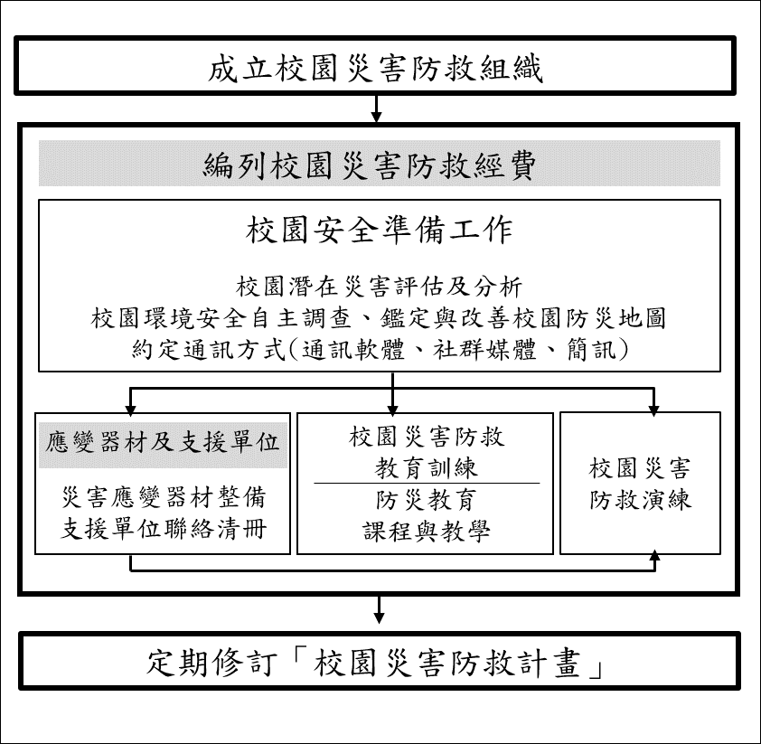

圖.1　減災整備工作架構圖

## 編列校園災害防救經費

校園災害防救組織每年應編列校園災害防救經費，以提升學校整體災害防救量能。

## 校園安全準備工作

學校平時應落實校園安全準備工作，包含校園潛在災害評估及分析、校園環境安全自主調查、鑑定與改善、繪製校園防災地圖、設定並宣導「災時約定通訊方式(通訊軟體、社群媒體或簡訊)」等。

### 校園環境安全自主調查、鑑定與改善

當校園環境安全有疑慮時，先於適當區域範圍設置警戒標誌或警戒線，避免校內教職員工生進入，確保人員安全。學校應於每學期開學前，結合前述校園潛在災害評估及分析，至少進行1次校園環境安全維護與評估［圖3.2］，以目視方式簡單調查校內建築物、設施之主要結構是否有龜裂、傾斜等破壞狀況。若有安全疑慮，應立即呈報學校主管單位，並通報主管機關。同時，針對危險建築物或區域應劃定警戒區、張貼明顯標示加以管制，必要時得聘請專業技師或專業技術輔導團體鑑定與改善，以確保教職員工生安全。

若開學時仍無法有效改善，應周知全校教職員工生，且指派人員不定期巡視該場域。依需要設置監測裝置（如邊坡監測裝置），並安排監控人員，將結果通報相關單位。校園環境安全自主調查檢查結果、監測裝置結果經業務檢查人及覆核人核章後，專案歸檔（由各處室保存或將掃描檔放置於［附件3］）。

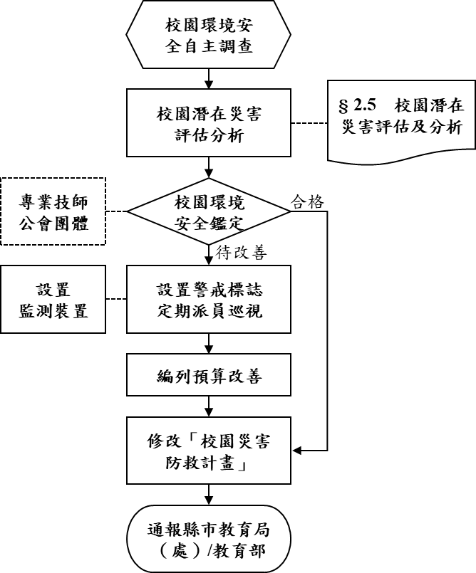

圖.2　校園環境安全自主調查流程圖

### 校園防災地圖

依教育部公告《校園防災地圖繪製作業說明》繪製校園防災地圖［**錯誤! 找不到參照來源。**］，原則上以地震災害為主，其他災害疏散避難則標註因應原則，配合災害潛勢規劃相關準備工作、擬定緊急應變措施，進行人員、器材等整備工作，並定期演練檢視和修正。平時應讓教職員工生確實了解校園防災地圖，災時則作為避難疏散路線指引和必要資訊的檢視。

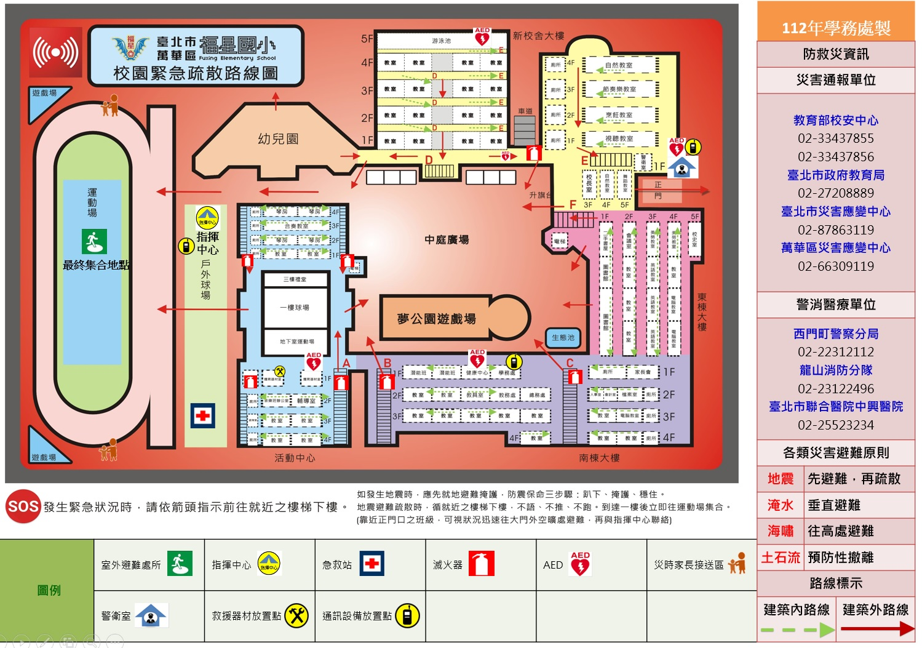

**圖3.3　校園防災地圖**

### 「災時約定通訊方式(通訊軟體、社群媒體或簡訊)」

發生大規模災害時，交通、通訊往往相當混亂且可能中斷，家庭成員聯繫變得急迫卻困難，因此，可於平時告知全體教職員工生及家長災時約定通訊方式(通訊軟體、社群媒體或簡訊)，並加以宣導操作及查詢方式，以利災時達到聯繫家人或朋友之效用。**本校採取社群媒體方式(福星官方FB)及報平安留言電話號碼(02-2314-4668)**，利於災時聯繫家長。

## 應變器材及支援單位

### 災害應變器材整備

平時辦理災害應變器材整備，以利外部救災資源送達前先進行救援工作或進行緊急救護處置，必要時進行收容安置，確保災時保護所有人安全。防災業務負責人及相關單位/人員依需要整備災害應變器材［表3.1］，放置於固定地點管理，並定期每學期檢查1次，更換損壞或超過使用期限之器材。

### 支援單位聯絡清冊

學校建立支援單位聯絡清冊［表3.2］，包含應變中心、教育行政主管機關、縣市主管機關、警政、消防、醫療單位、公共設施負責單位、其他支援單位（如社區具有專長的社區志工名單）等，詳細記載支援單位能提供支援工具或技術，建議可將相關單位納入災害防救規劃並參與平時防災演練，以利災時能尋求支援協助。

## 校園災害防救教育訓練

校園災害防救教育訓練（防災教育課程與教學）可加強教職員工生和家長了解各類災害及因應方式，提升防災認知與技能。由防災業務負責人及相關單位/人員規劃辦理防災教育相關研習講座/活動/宣導、防救災相關知能研習、防災議題融入課程與教學研習等，並彙整校園防災教育活動與教學課程紀錄（如校內公布欄張貼各類災害相關宣傳海報，舉辦防災互動遊戲或防災舞蹈比賽等），上傳至「教育部防災教育資訊網→防災校園專區→校園電子歷程」。

## 校園災害防救演練

平時演練檢視緊急應變組織、應變流程、避難疏散路線等規劃可行性，確保災時能順利啟動並運作，並使教職員工生熟悉不同災害情境之應變作為，並提升應變技能。由防災業務負責人及相關單位/人員，每學期至少規劃及辦理2次校園災害防救演練（含預演），並彙整校園災害防救演練紀錄［附表1.7］，上傳至「教育部防災教育資訊網→防災校園專區→校園電子歷程」。

表.1　災害應變器材檢核表

| **應變器材** | | **數量** | **單位** | **存放地點** | | | **負責人員** | **檢查結果** | | | **補強內容** |
| --- | --- | --- | --- | --- | --- | --- | --- | --- | --- | --- | --- |
| **已完備** | | **需補強** |
| **個人防護具** | | | | | | | | | | | |
| 工作手套 | | 60 | 雙 | 地下室倉庫 | | | 生教組長 | v | |  |  |
| 安全帽 | | 50 | 個 | 地下室倉庫 | | | 生教組長 | v | |  |  |
| 防災頭套 | | 32 | 個 | 地下室倉庫 | | | 生教組長 | v | |  |  |
| 簡易式口罩 | | 100 | 個 | 健康中心 | | | 陳盈汝 | v | |  |  |
| 雨具 | | 20 | 套 | 學務處 | | | 生教組長 | v | |  |  |
| 哨子（警笛） | | 50 | 個 | 各個防災包 | | | 生教組長 | v | |  |  |
| **檢修搶救工具** | | | | | | | | | | | |
| （移動式）抽水機 | | 1 | 組 | 5樓游泳池 | | | 事務組長 | v | |  |  |
| （移動式）發電機 | | 1 | 個 | 地下室 | | | 事務組長 | v | |  |  |
| 備用接頭、管線等 | | 8 | 個 | 地下室 | | | 事務組長 | v | |  |  |
| 破壞工具組 | | 1 | 組 | 地下室 | | | 事務組長 | v | |  |  |
| 挖掘工具 | | 10 | 支 | 地下室 | | | 事務組長 | v | |  |  |
| 緊急照明燈 | | 10 | 組 | 各樓層 | | | 事務組長 | v | |  |  |
| 清洗機 | | 2 | 組 | 地下室 | | | 事務組長 | v | |  |  |
| 推水器 | | 6 | 支 | 活動中心 | | | 體育組長 | v | |  |  |
| 沙包 | | 10 | 個 | 地下室 | | | 事務組長 | v | |  |  |
| 滅火器（ABC） | | 30 | 支 | 總務處 | | | 事務組長 | v | |  |  |
| 繩索（30公尺） | | 3 | 條 | 童軍教室 | | | 訓育組長 | v | |  |  |
| 萬用鑰匙 | | 2 | 組 | 總務處 | | | 事務組長 | v | |  |  |
| **安全管制用工具** | | | | | | | | | | | |
| 夜間警示燈 | | 10 | 組 | 各樓層 | | | 事務組長 | v | |  |  |
| 警示指揮棒 | | 20 | 組 | 地下室倉庫 | | | 生教組長 | v | |  |  |
| 反光型指揮背心 | | 22 | 件 | 地下室倉庫 | | | 生教組長 | v | |  |  |
| 手電筒 | | 10 | 個 | 地下室倉庫 | | | 事務組長 | v | |  |  |
| 警戒錐 | | 43 | 只 | 地下室倉庫 | | | 生教組長 | v | |  |  |
| 攜帶式揚聲器  （手提擴音機） | | 3 | 個 | 學務處 | | | 生教組長 | v | |  |  |
| 監視器 | | 66 | 臺 | 各樓層 | | | 事務組長 | v | |  |  |
| **通訊聯絡工具** | | | | | | | | | | | |
| 無線電對講機 | | 8 | 支 | 學務處 | | | 生教組長 | v | |  |  |
| **緊急救護用品** | | | | | | | | | | | |
| 擔架 | | 1 | 組 | 健康中心 | | | 護理師 | v | |  |  |
| 自動體外心臟電擊去顫器（AED） | | 4 | 組 | 健康中心 | | | 護理師 | v | |  |  |
| 急救箱 | | 1 | 組 | 健康中心 | | | 護理師 | v | |  |  |
| 氧氣筒/瓶 | | 1 | 個 | 健康中心 | | | 護理師 | v | |  |  |
| 骨折固定板 | | 10 | 個 | 健康中心 | | | 護理師 | v | |  |  |
| 長背板加頭部固定器擔架 | | 2 | 個 | 健康中心 | | | 護理師 | v | |  |  |
| 三角繃帶 | | 10 | 個 | 健康中心 | | | 護理師 | v | |  |  |
| 冷敷袋/熱敷袋 | | 4 | 個 | 健康中心 | | | 護理師 | v | |  |  |
| 額溫槍/耳溫槍 | | 40 | 支 | 健康中心 | | | 護理師 | v | |  |  |
| 醫用口罩 | | 100 | 個 | 健康中心 | | | 護理師 | v | |  |  |
| 酒精 | | 10 | 瓶 | 健康中心 | | | 護理師 | v | |  |  |
| 消毒水 | | 10 | 瓶 | 健康中心 | | | 護理師 | v | |  |  |
| **疏散用品** | | | | | | | | | | | |
| 備用緊急輪椅 | | 1 | 個 | 健康中心 | | | 護理師 | v | |  |  |
| **臨時收容用品** | | | | | | | | | | | |
| 備用電池 | | 30 | 個 | 總務處 | | | 事務組長 | v | |  |  |
| 帳篷 | | 4 | 組 | 童軍倉庫 | | | 訓育組長 | v | |  |  |
| 睡袋 | | 2 | 個 | 童軍倉庫 | | | 訓育組長 | v | |  |  |
| **檢核日期** | **年 月 日** | | | | **檢核人簽章** |  | | | **校長簽章** | |  |

表.2　支援單位聯絡清冊

| **單位名稱** | **聯絡電話** | **聯絡人** | **支援工具或技術 （服務項目及內容）** | | **備註** |
| --- | --- | --- | --- | --- | --- |
| **應變中心** | | | | | |
| 中央災害應變中心 | ([02)8911-4211](https://www.google.com/search?rlz=1C1GCEU_zh-TWTW914TW914&sxsrf=ALeKk01a_8um_AR8eWhBAfh6qTw9QjsgWA%3A1604374028070&ei=DM6gX6DoA_CbmAW197ioAw&q=%E4%B8%AD%E5%A4%AE%E7%81%BD%E5%AE%B3%E6%87%89%E8%AE%8A%E4%B8%AD%E5%BF%83&oq=%E4%B8%AD%E5%A4%AE%E7%81%BD%E5%AE%B3%E6%87%89%E8%AE%8A%E4%B8%AD%E5%BF%83&gs_lcp=CgZwc3ktYWIQAzIFCAAQzQIyBQgAEM0CMgUIABDNAjoECCMQJzoCCCY6AggAOgYIABAHEB5QvfYCWLCGA2C5iwNoAHAAeAGAAYUDiAGJCZIBBzguMC4xLjGYAQCgAQGqAQdnd3Mtd2l6wAEB&sclient=psy-ab&ved=0ahUKEwignp6At-XsAhXwDaYKHbU7DjUQ4dUDCA0&uact=5) |  | 救災資源分配 | |  |
| 臺北市災害應變中心 | ([02)8786-3119](https://www.google.com/search?q=%E5%8F%B0%E5%8C%97%E5%B8%82%E7%81%BD%E5%AE%B3%E6%87%89%E8%AE%8A%E4%B8%AD%E5%BF%83&rlz=1C1GCEU_zh-TWTW914TW914&oq=%E5%8F%B0%E5%8C%97%E5%B8%82%E7%81%BD%E5%AE%B3&aqs=chrome.1.69i57j0l7.6334j0j1&sourceid=chrome&ie=UTF-8) |  | 災情通報、救災資 源分配 | |  |
| 萬華區災害應變中心 | ([02)6630-9119](https://www.google.com/search?rlz=1C1GCEU_zh-TWTW914TW914&sxsrf=ALeKk01cG3vFWtzxx1lKmYqAIMrClJIx6Q%3A1604373942188&ei=ts2gX4uBC7CEr7wP6OeT6Ag&q=%E8%90%AC%E8%8F%AF%E5%8D%80%E7%81%BD%E5%AE%B3%E6%87%89%E8%AE%8A%E4%B8%AD%E5%BF%83&oq=%E8%90%AC%E8%8F%AF%E5%8D%80%E7%81%BD%E5%AE%B3%E6%87%89%E8%AE%8A%E4%B8%AD%E5%BF%83&gs_lcp=CgZwc3ktYWIQAzICCCY6BAgjECc6AggAOgQIABAeOgYIABAHEB5Qp-gEWPz6BGDI_wRoAHAAeACAAfECiAHGC5IBCDExLjEuMS4xmAEAoAEBqgEHZ3dzLXdpesABAQ&sclient=psy-ab&ved=0ahUKEwiLtKTXtuXsAhUwwosBHejzBI0Q4dUDCA0&uact=5) |  | 災情通報與告知、 救災資源分配 | |  |
| **教育行政主管機關** | | | | | |
| 教育部校安中心 | (02)3343-7855  (02)3343-7856 |  | 災情通報、救災資 源分配 | |  |
| **縣市主管機關** | | | | | |
| 臺北市政府 | 1999  (02)27208889 |  | 災情通報、救災資 源分配 | |  |
| 臺北市政府防災應變中心 | (02)87863119 |  | 災情通報、救災資 源分配 | |  |
| 教育局國教科 | 27256372#6374 |  | 災情通報、救災資 源分配 | |  |
| 衛生局 | 1999*7070 |  | 行政人力與技術支 援指導 | |  |
| 環保局 | 02-27208889 |  | 行政人力與技術支 援指導 | |  |
| 社會局 | 02-27208889 |  | 行政人力與技術支 援指導 | |  |
| 里辦公室 | 0910128896 | 李黃玉根 | 社區維安人力 | |  |
| 里長 | 0910128896 | 李黃玉根 | 社區維安人力 | |  |
| **警政、消防、醫療單位** | | | | | |
| 龍山消防隊 | (02)23122496 | 陳姵岑 | 救災、救護人力與 相關裝備（含車輛） | | 距離1.7公里  約 24分鐘可抵達 |
| 萬華分局  西門町  派出所 | (02)-23312212  (02)-23610010 | 陳信欽 | 交通事故鑑定與處 理相關人力與裝備 | | 距離 850 公尺  約 11 分鐘可抵達 |
| 中興醫院 | (02)25553000 |  | 救護人力與相關裝 備（含車輛） | | 距離 600 公尺  約 11 分鐘可抵達 |
| **公共設施負責單位** | | | | | |
| 台灣電力公司北市區營業處 | (02)23788111 |  | | 電力修繕 |  |
| 瓦斯公司 | (02)27853146 |  | | 瓦斯搶修 |  |
| 源清水電行 | 0937086196 |  | | 水電修繕 |  |
| 迎億水電行 | (02)23611638 |  | | 水電修繕 |  |
| 臺北自來水事業處西區營業分處 | (02)33431678 |  | | 自來水供應 |  |
| **其他支援單位** | | | | | |
| 家長會長 | 0918-853-919 | 王品人 | 防災工作推動顧問 | |  |
| 教師會長 | 0937-167-427 | 范姜登耀 | 防災工作推動顧問 | |  |
| 教育部校園安全暨災害防救通報處理中心 | (02)33437855(02)33437856 | 教務主任 | 通報 | |  |

# 應變階段

## 校園災害應變流程

校園災害應變流程為當學校面臨各種災害時，使用一致性的流程進行應變，得以確實、迅速因應各項災害。事件發生時，依校園災害應變流程［圖4.1］及相關說明和原則［表4.1］進行應變。

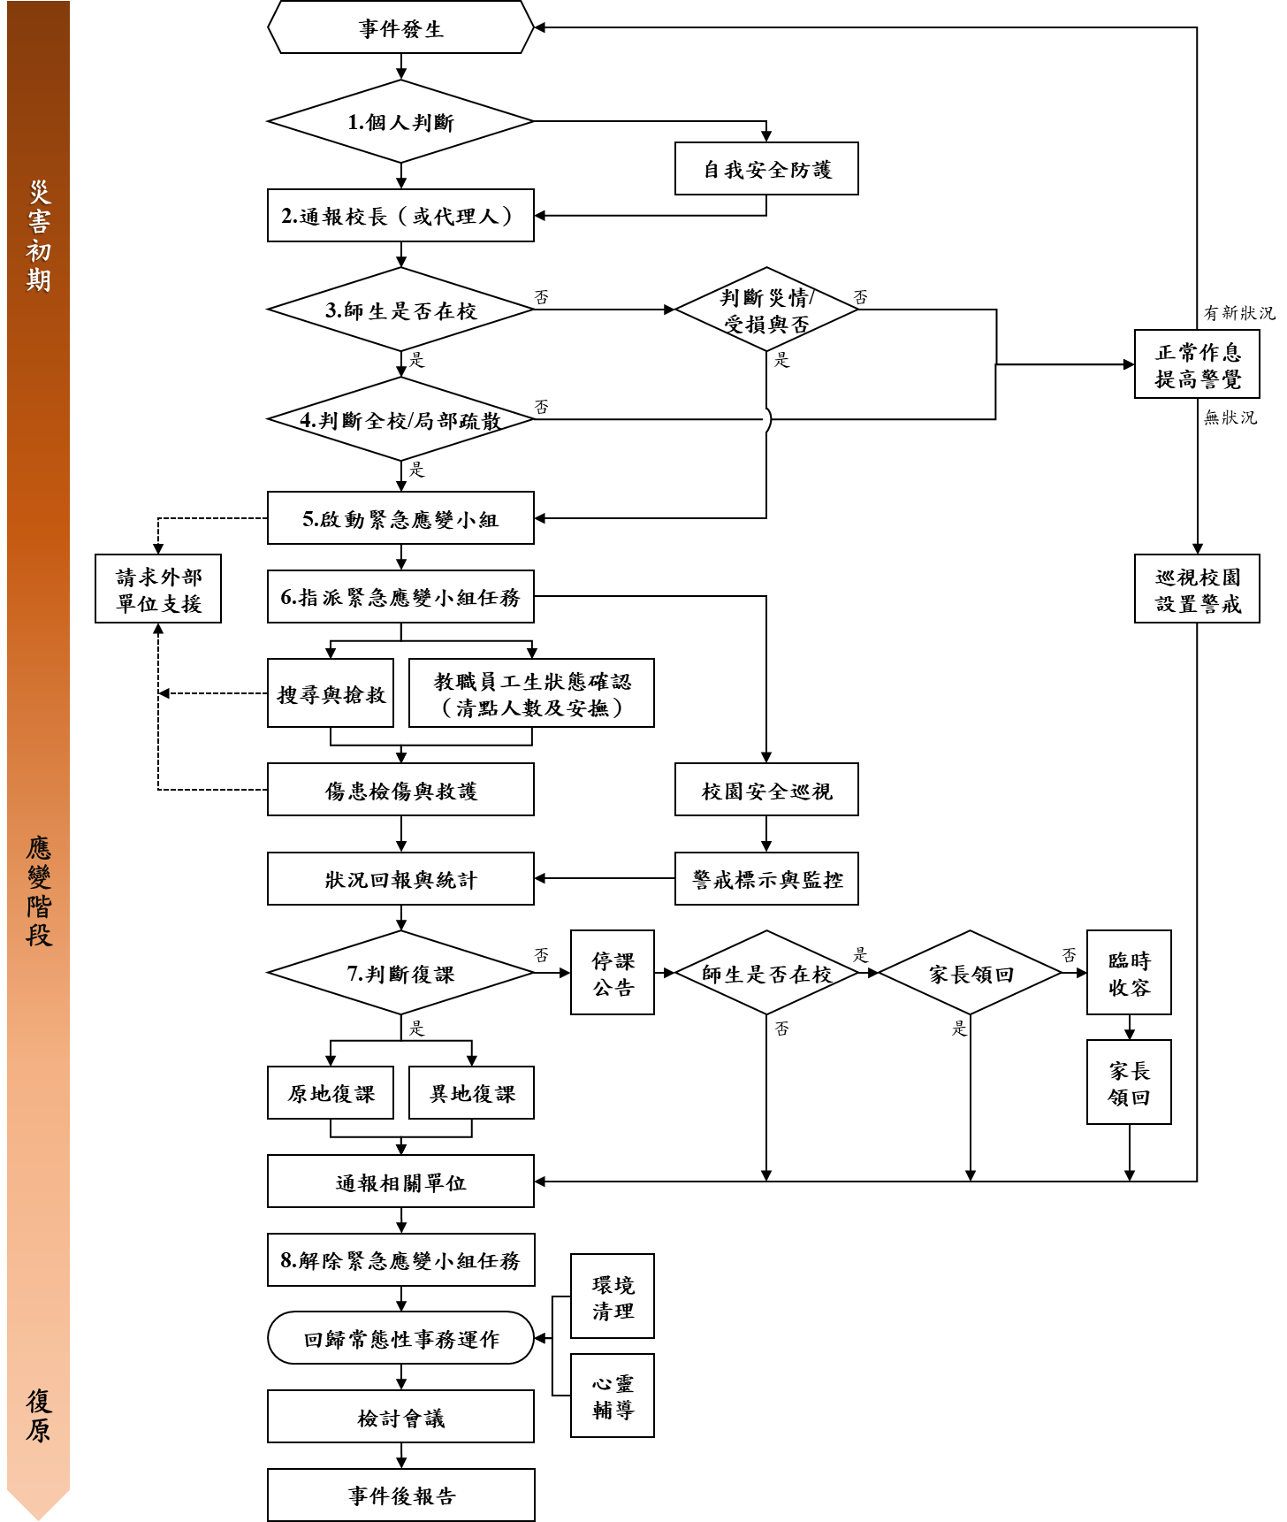

圖.1　校園災害應變流程圖

表.1　校園災害應變流程說明及原則

| **應變流程** | **說明** | **原則** | **參考表格** |
| --- | --- | --- | --- |
| **【階段一】災害初期** | | | |
| 1. **個人判斷** | * 當事件發生時，個人（或災害發現者）判斷先進行自我安全防護。 | * 可選擇就地避難（就近尋找相對安全處避難），或立即疏散。 |  |
| 1. **通報校長（或代理人）** | * 待確認安全無虞後，通報校長，討論並確認疏散與否，下達疏散指令。 |  |  |
| 1. **判斷災情（師生不在校）** | * 若教職員工生不在學校，**校長（或代理人）**接到通報後，依事件狀況，判斷學校是否受損。 |  |  |
| * 若無受損情形，維持正常作息，但提高警覺，隨時注意是否有新狀況發生。事件結束後撰寫事件後報告，作為下次事件檢討與參考依據。 | * 有新狀況發生時，則回到發生事件開始新流程；無狀況發生，則定時巡視校園，若有安全疑慮之處，則設置警戒標示，並通報相關單位。 |  |
| 1. **判斷疏散（師生在校）** | * 若教職員工生均在學校，**校長（或代理人）**接到通報後，依事件狀況，判斷是否進行全校或局部人員疏散，並決定進行水平疏散或垂直疏散。 | * **校長（或代理人）**在接受教育行政主管機關命令或自行判斷災情（如狀況有擴大之虞或對人員可能造成生命威脅時），決定發布疏散命令時機，主要以人員疏散為主。 * 因應教職員工生需求，規劃發布疏散命令方式，如聽覺障礙得以視覺型警報裝置、閃光燈、擊鼓等方式，確保能確實接收到訊息。 * 確認避難路線之安全與暢通（搶救組人員清除障礙物）。 * 若有附設幼兒園或特殊教育班級，避難引導人員優先協助低年級（含附設幼兒園）、行動不便或有特殊情況之教職員工生，需視情況增派人力協助避難疏散。 * 學校除依據校園防災地圖進行疏散之外，亦應透過環境特性、歷史災害經驗等資料，以最嚴重情境想定評估面臨風險，適時調整疏散方式、集結點及因應措施。 * 學校應指定專人於平時定期更新緊急聯絡人清冊（含過敏/用藥/特殊情形等資訊），並於避難疏散時攜帶至集合地點。 * 回報疏散狀況至相關單位。 |  |
| * 若維持正常作息不疏散，應提高警覺，隨時注意是否有新狀況發生。事件結束後撰寫事件後報告，作為事件檢討與參考依據。 | * 新狀況發生時應回到發生事件開始新流程；無狀況發生則定時巡檢校園，若有安全疑慮，則設置警戒標示，並通報相關單位。 |  |
| **【階段二】應變階段** | | | |
| 1. **啟動緊急應變小組** | * 啟動緊急應變小組，由校長擔任指揮官，校長不在校內，由代理人擔負其職。 * 指揮官視事件情況啟動緊急應變小組，若有需要，適時請求外部單位支援。 * 截至事件結束為止，應變小組需有人協助指揮官進行「災情彙整」任務，記錄災情狀況及應變工作。 | * 啟動時機包含：➊地方政府成立應變中心時；➋上級指示成立；➌學校位於災區且有災損；➍校長視災情程度啟動；➎交通部中央氣象局發布颱風警報或豪大雨特報；➏感受地震可能導致後續災情。 * 如教職員工生不在學校時欲啟動緊急應變小組，指揮官應指派通報組召集人員，於適當時間至學校執行任務。 | 支援單位聯絡清冊［表3.2］ |
| 1. **指派緊急應變小組任務** | * 疏散至集結點後，開設指揮中心，指揮官分派緊急應變小組各分組之任務。或得於平時規劃啟動緊急應變小組後各組自動各司其職。 |  |  |
| * 教職員工生狀態確認（清點人數及安撫）。 | * 疏散到達集合地點後，應確實清點當日所有在校人員，並確認安全狀況，包含短期代理人員、鐘點教師、共聘教師、外聘教師、實習教師、本土語言教師、家長會、廠商、工程人員、里長、志工、外賓等不特定人員。 * 幼兒園、低年級及特教班等學生心智發育較未成熟，可能會因害怕而哭鬧，班導師1人恐難以安撫和處理，避難引導組成員應主動進行協助。 * 若教職員工生不在學校，指揮官應指派各分組人員第一時間確認教職員工生狀態。 | 避難疏散情形調查表［附表1.8］  班級人員清點紅綠表［附表1.9］ |
| * 搜尋與搶救。 | * 避難疏散過程若遇教職員工生發生意外，救護人員應迅速執行救護行動。 * 搶救組前往避難地點確認失蹤人數，基本以3人為一團隊，指揮官視失蹤人數決定派遣團隊攜帶擔架及急救箱前往。 * 緊急救援通報依「求援」、「待援」、「救援」程序逐級回報，優先通報119及地方災害應變中心，爭取救災資源協助應變處置。 * 若教職員工生不在學校，應先確認當日是否有值班人員及當下狀況，並視情形執行搜尋與搶救工作。 |  |
| * 傷患檢傷與救護。 | * 由緊急救護人員進行檢傷並包紮、固定、止血，若可移動再將傷患送往急救站。 * 若傷勢嚴重，即通報119，或聯絡附近醫院（診所），進行後送相關事宜。 * 若消防救護車因交通受阻無法抵達，考量自行送醫，並以電話通報教育行政主管機關或地方災害應變中心，俾利掌握災情並請求相關單位支援協助。 | 教職員工生送醫名單［附表1.10］ |
| * 校園安全巡查（建築物評估）。 | * 判定建築物及設施損毀狀況及危險程度，將劃定危險區域設立警戒線（警告標示）。 * 若校舍受損，在安全前提下搶救器材、設備，清查受損情形，照相存證並通報教育行政主管機關。 | 建築物及設施危險判定表［附表1.11］ |
| * 警戒標示與監控。 | * 派員定時巡視警戒區域（原則上2人一組），並警告全體教職員工生不可靠近。 |  |
| * 狀況回報與統計，視需要請求外部單位支援。 | * 由指揮官協請家長會長集結社區志工、家長會成員或校友會，協調災時所能提供的搶救災資源及人力部署支援。 | 支援單位聯絡清冊［表3.2］ |
| 1. **判斷復課** | * 指揮官依事件發展及狀況，判斷學校是否繼續上課。依學校損壞程度，決定原地復課或異地復課。 | * 若校園受災，立即進行搶救與安置教職員工生，並儘速統整災情通報教育行政主管機關或地方災害應變中心。 * 召開應變階段會議，決定停（復）課及復原事宜。 | 校園災後緊急判斷與建議採取行動［附表1.12］ |
| * 若決定停課，確認周邊道路狀況安全，再通知家長領回。 | * 決定停課時，應規劃家長接回區域，並由適當管道公告、通知家長，並派員管制交通動線。 * 平時應和家長約定透過告知全體教職員工生作為緊急溝通訊息提供管道；若有必要，得由導師聯繫個別家長安排幼兒返家事宜，由家長接回並填寫自行接送同意書。 * 若教職員工生不在幼兒園時決定停課，應於公告後逕行通報相關單位。 | 自行接送同意書［附表1.13］ |
| * 針對無法立即接回之學生，學校辦理臨時收容相關事宜。 | * 安排合適之臨時收容空間，安置不克返家教職員工生，同時報備相關單位。 * 若校外聯絡道路中斷，將災情通報119、地方災害應變中心及教育部校安中心。 * 若學校受地方政府指定為收容場所，依地方政府及公所規定辦理相關整備、應變工作。 |  |
| 1. **解除緊急應變小組任務** | * 通報相關單位處理狀況與進度。 | * 依《校園安全及災害事件通報作業要點》規定，進行災害通報。 |  |
| * 指揮官得視情況縮編或解除緊急應變小組的任務。 | * 校舍檢查安全無虞、發布回教室繼續上課後，連帶解除緊急應變小組任務。 * 若遇巨災或特殊狀況，家長需逐步接回學生，得視情況縮編緊急應變小組分組及人員。 * 人員安置事物都處理完畢，得解除緊急應變小組任務。 |  |
| **【階段三】復原** | | | |
| **事件結束後** | * 回復校園災害防救組織平時工作分配。 | * 各負責單位持續處理相關事宜，如心靈輔導、環境清理等。 |  |
| * 事件結束後撰寫事件後報告，作為下次事件檢討與參考依據。 | * 召開檢討會議，強化防災事宜。 |  |

## 災害通報

藉由24小時值勤機制，有效傳達災害情報，進行快速搶救作業。依《校園安全及災害事件通報作業要點》規定，進行災害通報流程［圖4.2］與記錄災害通報重點［表4.2］。

|  |  |
| --- | --- |
|  | **教育部校安中心** |
| (02)3343-7855 |
| **臺北市教育局** |
| (02)2720-8889#6443 |
| **臺北市災害應變中心** |
| ([02)8786-3119](https://www.google.com/search?q=%E5%8F%B0%E5%8C%97%E5%B8%82%E7%81%BD%E5%AE%B3%E6%87%89%E8%AE%8A%E4%B8%AD%E5%BF%83&rlz=1C1GCEU_zh-TWTW914TW914&oq=%E5%8F%B0%E5%8C%97%E5%B8%82%E7%81%BD%E5%AE%B3&aqs=chrome.1.69i57j0l7.6334j0j1&sourceid=chrome&ie=UTF-8) |
| **鄉鎮市區災害應變中心** |
| ([02)6630-9119](https://www.google.com/search?rlz=1C1GCEU_zh-TWTW914TW914&sxsrf=ALeKk01cG3vFWtzxx1lKmYqAIMrClJIx6Q%3A1604373942188&ei=ts2gX4uBC7CEr7wP6OeT6Ag&q=%E8%90%AC%E8%8F%AF%E5%8D%80%E7%81%BD%E5%AE%B3%E6%87%89%E8%AE%8A%E4%B8%AD%E5%BF%83&oq=%E8%90%AC%E8%8F%AF%E5%8D%80%E7%81%BD%E5%AE%B3%E6%87%89%E8%AE%8A%E4%B8%AD%E5%BF%83&gs_lcp=CgZwc3ktYWIQAzICCCY6BAgjECc6AggAOgQIABAeOgYIABAHEB5Qp-gEWPz6BGDI_wRoAHAAeACAAfECiAHGC5IBCDExLjEuMS4xmAEAoAEBqgEHZ3dzLXdpesABAQ&sclient=psy-ab&ved=0ahUKEwiLtKTXtuXsAhUwwosBHejzBI0Q4dUDCA0&uact=5) |
| **警察局萬華分局** |
| (02)-23312212 |
| **西門町派出所** |
| (02)-23312212 |
| **消防局龍山分隊** |
| (02)23122496 |
| **臺北市聯合醫院**  **中興分院** |
| (02)25553000 |

圖.2　災害通報流程圖

表.2　災害通報重點紀錄

| **序號** | **通報時間** | **通報人** | **通報單位** | **接洽人** | **通報重點（人、事、時、地、物）** |
| --- | --- | --- | --- | --- | --- |
| **1** | 年　月　日  　時　分 |  |  |  |  |
| **2** | 年　月　日  　時　分 |  |  |  |  |
| **3** | 年　月　日  　時　分 |  |  |  |  |
| **4** | 年　月　日  　時　分 |  |  |  |  |
| **5** | 年　月　日  　時　分 |  |  |  |  |

# 復原重建階段

## 受災師生心靈輔導

#### 學校參考教育部出版《災難（或創傷）後學校諮商與輔導工作參考手冊》規劃災難（或創傷）之介入與合作原則，調查學校鄰近並可以使用或合作的心靈輔導資源［表5.1］。

#### 心靈輔導基本原則

1. 先由一般的級任或專科教師（第一線的心輔教師）進行初步心理諮商，由輔導業務承辦單位，如輔導室（處）、學務處，指導各班導師適當引領學生抒發對各類災害的觀感，再進一步輔導特殊個案。
2. 藉由集體創作或活動，設計相關活動，讓學生們在活動中宣洩情緒，且經由同儕發現大家的共通性及獲得支持。
3. 運用媒介物幫助溝通。有時口語的表達是有限的，可準備工具協助學生從其他途徑表達災後的感受。
4. 協助學生做有助益的工作。設計各類災害演習協助學生獲得控制的力量；參加社區重建活動，使學生有機會重新建立自己的學校或家園；做一些快樂的活動，嘗試為生命帶來正向的力量。
5. 運用相關宣導海報、手冊、網站及專書進行輔導。
6. 動員學校所有教師及鄰近相關人力，進行學生心靈輔導。
7. 請求民間團體的適時支援協助。

表.1　心靈輔導資源表

| **範圍** | **單位** | **電話或網站** |
| --- | --- | --- |
| **縣市**  **資源** | 臺北市學生輔導諮商中心 | ([02)2563-2156](https://www.google.com/search?sxsrf=ALeKk03BqU-VwjeDaSO0Xq-InX2XgCYv1A%3A1604476490326&ei=Sl6iX-a6E4iB0wSJ0o5A&q=%E8%90%AC%E8%8F%AF%E5%8D%80%E5%BF%83%E9%9D%88%E8%BC%94%E5%B0%8E%E8%B3%87&oq=%E8%90%AC%E8%8F%AF%E5%8D%80%E5%BF%83%E9%9D%88%E8%BC%94%E5%B0%8E%E8%B3%87&gs_lcp=CgZwc3ktYWIQAzIECCMQJ1CPDliPDmDAEmgAcAB4AIABVogBmgGSAQEymAEAoAEBqgEHZ3dzLXdpesABAQ&sclient=psy-ab&ved=0ahUKEwjmh4batOjsAhWIwJQKHQmpAwgQ4dUDCA0&uact=5) |
|  |  |
| **地區**  **資源** | 臺北市少年輔導委員會萬華少輔組 | 02-23322855 |
|  |  |
| **其他**  **資源** | 大隱心理諮商所 | 0953162980 |
|  |  |

## 學校環境衛生及設施設備維護與修繕

1. 災後環境衛生之清掃與維護，加強整理淹水或是土石砸落區域，亦可設置臨時廁所，並就排泄物及垃圾之處理等採取必要措施，以保持校園衛生整潔。
2. 災後學校視情況進行設施設備維護與修繕。
3. 加強防疫與食品衛生管理等相關計畫。
4. 立即建立廢棄物、垃圾、瓦礫等處理方法，設置臨時放置場，循序進行蒐集、分類、搬運及處置等程序，以迅速整潔校園，並避免製造環境汙染。
5. 採取消毒等措施，以維護教職員工生之健康。
6. 由相關單位/人員利用全校平面圖，選擇不受災威脅及廢棄物清運進出方便之空地。
7. 建立廢棄物清運及處理方法，此部份可由相關單位/人員評估，若情況許可採行外包，若不可行可請求相關單位支援。
8. 定期採取消毒措施維護教職員工生健康，由相關單位/人員評估，分別採3天、1星期及1個月消毒1次，可視情況自行縮短時程。
9. 由相關單位/人員調配人手定期維持校園整潔。

## 學生復課計畫、補課計畫

1. 視校園安全與否進行復課、補課計畫。
2. 欲原校地復課者，應商請教育部或縣（市）教育局處協助簡易教室之興建。
3. 原校地安全堪虞時，應由縣（市）教育局處協助安排學生至鄰近學校或適當地點上課。
4. 補課計畫以教育部所定之課程標準進行，但可因地區特性，做適切之調整，使學生能持續學習。
5. 教職員應掌握學生動向及具體受災情形（教科書、就學用品、制服、學費之減免、獎學金之發給、對災害造成家庭生活困難之學生給予就學補助），確認該次災害對學生心理層面之影響，同時建立與家長間的聯絡管道。
6. 輻射與海嘯災害之復原依政府相關規定與程序辦理。

## 供水與供電等緊急處理

1. 對於災害造成設施、設備與維生管線等損壞之相關事宜，優先處理校內飲用水系統。
2. 搶救組派員初勘檢查水利設施或各管線災後受損情形。
3. 供水供電前檢查牆壁中水電管線是否已經損毀。
4. 檢查水池、水塔、飲水機等相關用水設備是否受損，改善學校飲用水設施。飲用水均能達到法定標準為當務之急。
5. 若校園需分區輪流供水，或請求運水車調度支援，應於各區分別設置3到5個供水站。
6. 先行搶修損壞之水、電管線，減少漏水及漏電危害，再逐步全面供水供電。
7. 立即通知相關業者（如自來水公司及電力公司等），派遣專業技術人員緊急檢查所管設施、設備，掌握其受損情形，並對設施、設備與維生管線進行緊急修復及供應之措施，以防止二次災害，確保教職員工生之正常生活。
8. 調查災情，提報搶修預算，追蹤執行進度。

# 附件一 防震(災)實施計畫暨演練腳本

#### 臺北市萬華區福星國民小學113學年度第一學期防震(災)演練實施計 112.09.04行政主管會議通過

1. 依據：(一)臺北市政府113年度國家防災日地震避難掩護演練實施計畫。

(二)本校學務處年度工作計畫。

1. 目的：加強本校師生防震觀念，增進防震知識，藉以提高防震防災警覺，藉由實地演練使全校師生熟悉逃生疏散路線，提高防震防災警覺及應變能力，減少災害損失。
2. 實施日期： 9月14日（星期四）上午預演(採無預警方式)，及9月20日(星期五)上午9時21分正式演練。
3. 實施對象：本校一~六年級、幼兒園及教職員工。
4. 實施流程(9月14日/9月20日)：

|  |  |
| --- | --- |
| 【預演】9月14日(星期四) | 【正式演練】9月20日(星期五) |
| (無預警)時間暫定9：21學務處發佈演習狀況 | 9：21學務處發佈演習狀況 |
| 9：21【地震發生，指導學生就地避難掩護，防震保命三步驟：趴下、掩護、穩住】   1. 學生在桌子下、水泥牆邊、柱子旁，以防災頭套、書包、書本或任何適當物品保護頭部，採低姿勢就地掩避，不可講話與驚叫。防震保命三步驟：趴下、掩護、穩住。 2. 指定學生將教室門打開及關閉電燈、電源。(各班導師或任課老師) 3. 教師指導學生正確趴、掩、穩動作。拍攝演練照片。   9：22【地震停止】   1. 學生回座位，請教師利用10分鐘解說9/21實際演練逃生路線及注意事項。 2. 各班回傳實施照片。 | 9：21【地震發生，指導學生就地避難掩護，防震保命三步驟：趴下、掩護、穩住】   1. 學生在桌子下、水泥牆邊、柱子旁，以防災頭套、書包、書本或任何適當物品保護頭部，採低姿勢就地掩避，不可講話與驚叫。防震保命三步驟：趴下、掩護、穩住。 2. 指定學生將教室門打開及關閉電燈、電源。(各班導師或任課老師) |
| 9：22【地震停止、學生頭頂書包離開教室至中庭避難】   1. 地震停止後、人員開始疏散。 2. 學生依序成二路縱隊沿著樓梯下樓，**不語、不推、不跑**。(各班導師、任課老師) 3. 依各年級安排路線至迅速至疏散地點集合（操場）。【若有餘震，請指導學生就地掩蔽】 4. 仍在走廊樓梯者，就近靠牆邊(樑柱)低姿勢抱頭掩蔽、避開掉落物。 5. 已到達一樓者，迅速到操場指定位置蹲下並保護頭部。 |
| 9：25【成立指揮中心演練】   1. 行政同仁及科任教師迅速至操場「指揮中心」集合，各組組長回報指揮中心，人事室協助清點教職員人數及傷害情形。 2. 指揮中心掌握全校況，進行救援、通報、消防、校舍結構安全檢查、安撫聯繫等各項演練。 | 9：25【地震結束】   1. 各班迅速疏散至操場就指定位置集合蹲下。 2. 各班導師或任課老師立刻清點班上人數，依清點結果填寫藍/紅單，向通報組(指揮中心)回報人員狀況**(藍單：人員正常、紅單：有失蹤者)。** 3. 行政同仁及科任教師迅速至操場「指揮中心」集合，各組組長回報指揮中心，人事室協助清點教職員人數及傷害情形。 4. 指揮中心掌握全校況，進行救援、通報、消防、校舍結構安全檢查、安撫聯繫等各項演練。 |
| 9：50【狀況解除】   1. 解除演習狀況(學務處)   2.防震疏散宣導  3.返回教室上課。 |

六、注意事項

1. 防震保命三步驟：趴下、掩護、穩住。
2. 請導師事先安排學生打開教室大門及負責關燈，關電源，於地震稍停後立即協助。
3. 就地掩蔽時，請學生一定要用防震頭套、書包、書本或隨手可取得之適當物品保護頭部安全。
4. 各班行進時請以兩列前進，依疏散路線(參閱緊急疏散路線說明圖)到達樓梯口下樓梯；務必保持秩序，切勿沿路玩耍、爭先恐後或相互推擠。演習過程需安靜迅速，動作確實，請勿跟隨他人大聲尖叫。
5. 請各處室組長及科任老師(無課務)協助在樓梯間指揮學生疏散動作。區域劃分：輔導室-樓梯A和B及活動中心往夢公園出入口、教務處-樓梯C和F、總務處-樓梯D和E、科任老師-就近位置之樓梯出口。
6. 游泳池請救生員及老師指導學生立即上岸靠牆以浮板保護頭部，再疏散下樓。廚房人員於就地掩護後，由廚房組長協助引導往操場疏散，並將人數回報給營養師。
7. 各班到達集合地點後迅速清點人數、維持秩序，並回報指揮中心。
8. 演練期間志工家長及訪客請參與演練，由警衛室及家長會協助彙整在校人數。

|  |  |  |  |  |  |  |  |  |  |  |  |  |
| --- | --- | --- | --- | --- | --- | --- | --- | --- | --- | --- | --- | --- |
| 臺北市萬華區福星國民小學113學年度第一學期複合式防災演矩陣式腳本設計 | | | | | | | | | | | | |
| 腳本設定思維事項 | 發生時段 | | | ☑上課期間、□下課、□午休、□社團、□綜合課程、□上學或放學路段 | | | | | | | | |
| 地震災害 | | | 震度： 5級  ※震度4：人有恐懼和躲避需求、震度5：建物結構有影響或受損、震度6：地層結構恐有變化或產生地貌改變。 | | | | | | | | |
| 震度影響 | | | ☑電力有無  □通訊有無(基地台及網路訊號是否中斷) | | | | | | | | |
| 應變啟動 | | | ☑有電採全校廣播方式。  □電力中斷時採用方式：哨音、手鐘或其他 | | | | | | | | |
| 複合災害 | | | ☑火災  □土石流  □毒化災  □建物結構受損  ☑人員受傷  □其他： | | | | | | | | |
| 支援單位 | | | □消防、□警政、□衛生(醫院、診所)、□社政(含鄰里、區公所)、□大眾運輸、□電力公司 | | | | | | | | |
| 雨天備案 | | | □維持全規模演練(攜雨具)、□變更疏散地點(能避雨之集合位置)  □行政採部分動員(或緊急應變編組改至能避雨之集合位置)  □學生採部分動員(學生幹部至能避雨之指定集合位置，或所有學生僅作趴下、掩護、穩住)  □老師採部分動員(指定之專科老師、導師)  ☑其他 所有學生僅在教室內趴下掩護穩住 | | | | | | | | |
| 設定 | | 113年9月14(20)日8時(09:21) 時段，臺北市發生震度(4)級地震  地震持續30秒(造成)：☑人員受傷□電力□通訊中斷☑產生火災複合性災害 | | | | | | | | | | |
| 演練進程 | | 時間 | 情境設定  (狀況內容) | | 指揮官 | 通報組 | 避難引導組 | 搶救組 | 安全防護組 | 緊急救護組 | 安撫聯繫組 | 發言人 |
| 組長：訓育組  代理：體育組 | 組長：生教組  代理：營養師 | 組長：  教學組  代理：  資訊組 | 組長：  總務主任  代理：  事務組長 | 組長： 衛生組  代理： 護理師 | 組長：  輔導主任  代理：  輔導組長 | 教務主任 |
| ※以下文字劃粗底線者，為應變小組報告內容，可用無線電架接廣播讓全校師生感知情境與操作，增強臨場、視覺學習與經驗判斷 | | | | | | | | | | | |  |
| (一)  災害發生與  察覺 | | 0800  (0921) | 地震速報系統發出警報，地震來臨。 | | 依趴下、掩護、穩住要領，就地掩避保護頭頸部 | 依趴下、掩護、穩住要領，就地掩避保護頭頸部 | 依趴下、掩護、穩住要領，就地掩避保護頭頸部；肢體障礙學童則依固定、掩護、穩住要領，就地掩護，並由助理員為其戴上頭盔保護頭頸部，同時需要趴下、掩護、穩住。 | 依趴下、掩護、穩住要領，就地掩避保護頭頸部 | 依趴下、掩護、穩住要領，就地掩避保護頭頸部 | 依趴下、掩護、穩住要領，就地掩避保護頭頸部 | 依趴下、掩護、穩住要領，就地掩避保護頭頸部 | 依趴下、掩護、穩住要領，就地掩避保護頭頸部 |
| ※判斷原則：選擇能保護頭頸知桌下或堅固掩體躲避為佳，避開恐衍生物品墜落、傾倒或玻璃飛濺位置。 | | | | | | | |

|  |  |  |  |  |  |  |  |  |  |  |
| --- | --- | --- | --- | --- | --- | --- | --- | --- | --- | --- |
| 演練進程 | 時間 | 狀況內容 | 指揮官 | 通報組 | 避難引導組 | 搶救組 | 安全防護組 | 緊急救護組 | 安撫聯繫組 | 發言人 |
| (二)  避難疏散及  應變啟動 | 0800 | 地震暫停 | 1. 指揮官評估地震強度與建物耐受情形，進行全校疏散。 2. 穿戴防災頭盔、背心或臂章，前往應變指揮中心集合。 | 1. 穿戴防災頭盔、攜行防災裝備前往應變指揮中心集合。 2. 攜帶校安暨外部機關緊急通聯電話。 3. 持續掌握及評估災害資訊。 | 1. 穿戴防災頭盔、攜行防災裝備就分配知各避難引導位置與動線，引導師生疏散。 2. 依疏散情形逐步移向指揮中心並清查人數。 3. 助理員與協助人員以座抬法的方式協助肢體障礙學童下樓移向指揮中心。 | 1. 穿戴防災頭盔、攜行防災裝備前往應變指揮中心集合。 2. 疏散過程適時留意校園危害情形，掌握搜救資訊。 | 1. 穿戴防災頭盔、攜行防災裝備前往應變指揮中心集合。 2. 初步瞭解電力或重要機電設備狀況，有無停、跳電，採簡要避險措施。 | 穿戴防災頭盔、攜行緊急救護器材，前往疏散位置設置急救站。 | 1. 穿戴防災頭盔、攜行防災裝備前往應變指揮中心集合。 2. 需攜帶特殊個案清冊、緊急連絡名冊。 | 頭戴安全帽，前往應變指揮中心集合。攜帶新聞稿範本及相關發言參考資料至應變指揮中心集合。 |
| 由指揮官或指定之專責處、室，對全校實施廣播(通常以建置全校廣播系統之處、室為主，並律定代理人熟悉操作)：現在地震暫歇，請大家不要慌張，拿書包或書本保護頭頸部，安靜的向操場集合點名，遵守「不推、不語、不跑」安全原則。 | | | | | | | |

|  |  |  |  |  |  |  |  |  |  |  |  |
| --- | --- | --- | --- | --- | --- | --- | --- | --- | --- | --- | --- |
| 演練進程 | 時間 | 狀況內容 | 指揮官 | 通報組 | 避難引導組 | 搶救組 | | 安全防護組 | 緊急救護組 | 安撫聯繫組 | 發言人 |
| (三)  災情掌握與  清查回報 | 0809 | 成立緊急應變小組  (應變編組清點) | **指揮官：**  成立災害應變中心，請各組清查人數回報同步測試無線電。 | 組長：  通報組就位。 | 組長：  避難引導組就位。 | 組長：  搶救組就位。 | | 組長：  安全防護組就位。 | 組長：  緊急救護組就位。 | 組長：  安撫聯繫組就位。 | 彙整即時訊息，提供給指揮官協助下一步應變指令參考。 |
| 0810 | 人員及校舍清查  (班級人數清查) | **指揮官：**  請完成全校人員清查，並掌握有無受傷、受困或失蹤情形；安全防護組重返校舍巡檢，並注意自身安全。 | 持續蒐整安全狀況 | **組長：**  請避難引導組協助導師清點班級人數，填寫人數回報單。填寫完畢後由負責人員收回指揮中心實施人員安全回報及統計。  **組長：**  避難引導組回報：目前未到學生2名，為六年甲班000、六年乙班000，原因為不詳，完畢。 | **組長：**  搶救組派員循疏散動線回朔找尋及救援，完畢。(該員事故為置獲班級教室位置)  (如受傷、受困情形，同步攜帶相關搜救器材或緊急救護組提供之單架長背板或輪椅) | | **組長：**  安全防護組已編成3組至各責任區巡視，並以人員受傷受困位置文優先重點，其他建物或硬體損毀、傾倒、懸垂等，可能影響人身安全狀況，逐項統計、回報，並視情況在最短時間復原或圍上黃色禁止進入警示帶。校舍巡查完畢後，全面管控處置，完畢。 | 緊急救護組綿密掌握所聽取傷患資訊，盡速進行傷檢、包紮或送醫評估。 | 安撫聯繫組協助安撫特殊學生，平定學生情緒。 | 持續協助指揮官掌握人員安全及災損狀況，並適時向校安中心回報。 |
| 演練進程 | 時間 | 狀況內容 | 指揮官 | 通報組 | 避難引導組 | 搶救組 | 安全防護組 | | 緊急救護組 | 安撫聯繫組 | 發言人 |
| (三)  災情掌握與  清查回報 | 0810 | 校舍災害巡檢 | **指揮官：**  安全防護組巡查校園災損狀況如何？ | 組長：  持續掌握人員安全及校園災損狀況，管制向臺北市災害應變中心、校安中心回報。 | 組長：  避難引導組視災情狀況及搶救組人力需求待命支援。 | 組長：  搶救組同步掌握災損資訊以為搶救行動參考。 | 組長：  安全防護組回報，巡視校園發現安全狀況及災損為：   1. 受傷受困：資源回收區有一名學生腳受傷，低年級遊戲區一名學生手受傷，搶救組已到場處置。 2. 複合災害：   廚房有煙霧串出，查明處裡中，派搶救組攜滅火器到場應變支援。 | | 組長：  緊急救護組綿密掌握所聽取傷患資訊，盡速進行傷檢、包紮或送醫評估。 | 組長：  安撫聯繫組協助安撫學生，平定學生情緒。 | 準備向校安中心回報失火及災損情形。 |
| **指揮官：**  安全防護組查明煙霧成因並注意安全，必要時先採取斷電措施；搶救組及攜乾粉滅火器前往支援，若判斷有火勢當及評估需否通報消防隊。 |  |  |  | **組長：**  已指揮3名組員攜乾粉滅火器前往支援，後續回報。 | |  |  |  |

|  |  |  |  |  |  |  |  |  |  |  |
| --- | --- | --- | --- | --- | --- | --- | --- | --- | --- | --- |
| 演練進程 | 時間 | 情境設定  (狀況內容) | 指揮官 | 通報組 | 避難引導組 | 搶救組 | 安全防護組 | 緊急救護組 | 安撫聯繫組 | 發言人 |
| (四)  緊急搜救與  傷患救助 | 0814 | ☑師生受傷  點名未到學生，經搜尋發現腳受傷無法行走。 | 指揮官：  請各組依職掌盡速掌握未到人員安全狀況  ，全力處置及回報。 | 組長：  持續掌握人員安全及校園災損狀況，管制向臺北市災害應變中心、校安中心回報。 | 組長：  該班回報人員表示，未到同學疑於疏散時受傷，所知情形有限。 | 組長：  搶救人員回報，潮返該班疏散路線，資源回收區有一名學生右腳踝扭傷無法行動，外觀紅腫無出血，還有低年級遊戲區一名學生手受傷無法伸直。 |  | 組長：  依所聽取受傷資訊，本組將輪椅推置空地備妥急救箱等器材，人到後即進行傷檢及救護處置。 | 組長：  已依緊急救護組需要進行協助救護支援。 |  |
| **受困類型：**  電梯停電、通道受阻(學校可視所需及在地化特性自行增設)。 | | | **要領：**   1. 緊急應變各小組應全面掌握各項安全狀況與訊息，主動按分工職掌預判作為，像指   揮官報告及整合行動。   1. 各項安全資訊掌握與回報務求要件俱足，已利精確處置，避免無效或重複人力、時間及資源耗用(狀況要件：人、地、物、情節、輕重程度、後續影響或需求)。 | | | | | | |

|  |  |  |  |  |  |  |  |  |  |  |
| --- | --- | --- | --- | --- | --- | --- | --- | --- | --- | --- |
| 演練進程 | 時間 | 情境設定  (狀況內容) | 指揮官 | 通報組 | 避難引導組 | 搶救組 | 安全防護組 | 緊急救護組 | 安撫聯繫組 | 發言人 |
| (四)  緊急搜救與  傷患救助 | 0819 | ☑師生受傷  教室天花板掉落。 | 指揮官：  盡速援救學生  並妥善醫療救護，過程中各組注意自身安全。 |  |  | 組長：  已將受傷學生移置疏散區安全位置，送交緊急救護組。 | 組長：  已將六年體班教室用黃色警示帶封鎖。 | 組長：  進行受傷學生初步消毒、上藥與包紮。 | 組長：  對受傷學生，進行情緒安撫。 | 整理資料與文件，準備回報校園情形與災後復原計畫。 |
| **受傷類型：**  1.砸傷、壓傷、跌傷、挫傷、擦傷、化學灼傷、碰撞、踩踏等(可視學校特性增設)。  2.地震受傷成因鐘，遭墜落物砸傷所占比例最高，建議優先納入演練及教育宣導。  **情節輕重：**  1.情節輕重以「少人」或「多人」受傷為標準，以驗證行政動員及相互支援能量。  2.演練不移設定過度嚴重或難以挽救之傷勢，俾予行政端有充分操作訓練的機會。 | | | **應變支援、調用與整合要領：**   1. 震後進行大規模疏散係假設震度較強，房屋結構安全堪慮，或為防範主震在後或有餘震，各設施   、物品及玻璃等恐有鬆動、墜落危害，故應盡量減少派遣人員不入室內。   1. 重返室內(危險場域)為搶救組及安全防護組、主在救人、救物及建物安全檢查，室內以該兩組相   互支援為主，必要時才派遣專門人員進入室內(如緊急救護組)。   1. 避難引導組從初期分散各動線要點引導疏散，重點及置於大規模人員安全維護，故若為疏散場地人力或支援需求，以避難引導組為主；令避難引導組編組人力最多，當搶救組、安全防護組人力不足或體力未逮時，避難引導組得適時支援。 | | | | | | |
| 演練進程 | 時間 | 情境設定  (狀況內容) | 指揮官 | 通報組 | 避難引導組 | 搶救組 | 安全防護組 | 緊急救護組 | 安撫聯繫組 | 發言人 |
| (五)  複合災害處置回報 | 0819 | ☑火災  火災警報器作動 | 指揮官：  安全防護組即刻查明警報器所顯示火災位置，確認火勢及評估能否先期撲滅。 |  | 因應火警發生  、預備指派安全警戒及救火人員待命出動 |  | 組長：   1. 警報器顯示為廚房。 2. 已對廚房實施斷電。 3. 煙霧伴隨燒焦味及火光，派遣之3名組員已攜乾粉滅火器在場救火。 |  |  |  |
|  |  | □不需消防  隊  □需消防隊 |  | 向校安中心及災害應變中心回報失火與災損， |  |  | 組長：  火勢已撲滅，正清散煙霧及檢查餘燼  組長：  監控確認安全無虞後，再進行災損檢查。 | 後續檢查救火人員是否有濃煙攜嗆等傷勢 | 組長：  已依緊急救護組需要進行協助救護支援。 |  |
| **火災地點：**  通常設定用火場域或瓦斯、燃料、化學藥劑存置處所，如烹飪教室、廚房、實驗室等，依地震狀況而起火；另台灣發生電器火災比例較高，通常發生於老舊建物配電或不良的用電習慣，故場域的選擇性更廣，電箱、機電設施、教室、辦公室均有可能。 | | | | | | | | | | |

|  |  |  |  |  |  |  |  |  |  |  |
| --- | --- | --- | --- | --- | --- | --- | --- | --- | --- | --- |
| 演練進程 | 時間 | 情境設定  (狀況內容) | 指揮官 | 通報組 | 避難引導組 | 搶救組 | 安全防護組 | 緊急救護組 | 安撫聯繫組 | 發言人 |
| (五)  學生安置與  災後通報 | 0829 | ☑重返教室上課。 | 指揮官：  請安全防護組最終確認校舍安全情形，已判斷能否重返教室上課。 | 1. 導師利用班級經營暨家長連絡社群等管道向家長說明學校安全狀況 2. 學校網頁及臉書首頁告學校安全狀況以利家長查詢，家長會亦可利用班代系統傳達訊息。 |  |  | 組長：  檢查廚房火災已撲滅，電器損壞部分不影響正常上課，投影幕掉落可復原修繕外，無其他安全狀況，建物結構正常。 |  | 組長：已統一留言1991，讓家長可以了解學生安全，學生個人亦可於社群平台或用相關通訊軟體向家人報平安。 | 臺北市防災應變中心您好，這裡是福星國小，經本次地震，本校1位學生受傷，目前完成簡易包紮，狀況良好；學校餐廳火勢已完全撲滅沒有延燒狀況，其餘狀況良好。 |
| 指揮官：  宣布所有人安靜解散，重返教室上課；請避難引導組及各班導師引領學生返回教室餘震能需多加注意。 | 向校安中心及臺北市災害應變中心完整回報。 | 隨學生隊伍引導返回教室，並請導護老師進行巡視。  助理員協助肢體障礙學童返回教室。 |  | 進行災損復原管制，並置校安中心網頁天然災害災損及停課通報系統填報災損情形 |  |  | 回覆家長與新聞媒體相關問題。 |
| 各組返回辦公室進行防災裝備檢整、歸位，並進行器具修繕及耗品補充、申購。 | | | | | |  |

# 附件一　各式安全檢查表掃描檔

一、校園環境安全檢查表

